Система образования всегда выполняла социальный заказ общества на воспитание и обучение подрастающего поколения. Современное общество входит в эпоху цифровых технологий и информатизации. Поэтому методы, приёмы, технологии, способы обучения должны изменяться согласно трансформации в научно-технической сфере общества. Это ставит перед системой образования новую задачу – сформировать у обучающихся особую информационную культуру, в которую входит владение средствами информационно-коммуникационных технологий с целью формирования и развития личности. Средства ИКТ должны стать средством познания мира, средством совершенствования личности учащихся, формирования и развития у них психических процессов познания окружающей действительности, развития нравственных качеств личности.

Одна из потребностей человека – потребность к познанию. Эту потребность удовлетворяет система образования и самообразование. Но мир познаётся только посредством того или иного вида деятельности, которые обеспечиваются психологическими процессами и новообразованиями в психологической сфере человека. Поэтому развитие процессов мышления, создание условий для эффективностью осуществления мыслительной, интеллектуальной деятельности, формирование умений и навыков пользоваться мыслительными операциями – одна из важнейших дидактических задач системы образования.

Мыслительные операции происходят благодаря тем или иным видам мышления. Эффективное познание окружающей действительности, открытие её законов, причинно-следственных связей, обуславливает в большой степени логико-алгоритмическое мышление, которое является значимым элементом интеллектуального развития человека.

Формирование логического мышления способствует умению обучающегося оперировать действиями анализа и синтеза, классификации и группировки, сериации, умение видеть причинно-следственные связи, делать умозаключения из суждений. Развитое логическое мышление способствует адекватному отображению окружающей действительности, знанию законов, по которым развивается мир и общество, что помогает адекватно вести себя в любой жизненной ситуации.

Алгоритмическое мышление помогает достижению цели, решение задачи рассматривать как процесс, который можно разбить на несколько подцелей-задач. Эти умения формируются при развитии таких операций, как ставить цель, разбивать её на задачи, выбирать соответствующие методы решения задач, стратегию, умение анализировать полученный результат и делать обобщающие выводы по достижению или не достижению цели. Развитие алгоритмического стиля мышления в настоящее время как никогда актуально для формирования логико-алгоритмического мышления школьника.

Однако, анализ научной, методической литературы показал, что, несмотря на большой интерес психологов и педагогов к проблеме развития логико-алгоритмического мышления младших школьников, многие ее аспекты остаются недостаточно изученными.

Так, например, в начальных классах не уделяется достаточного внимания дальнейшему развитию компонент логико-алгоритмического мышления, многие педагоги не организуют целенаправленную работу в этом направлении, ошибочно считая, что ещё рано и такие сложные операции недоступны детскому мышлению и они сформируются сами собой в дальнейшем процессе обучения. В результате даже в среднем звене зачастую многие школьники не могут пользоваться логическими операциями, устанавливать причинно-следственные связи, устанавливать последовательность шагов для достижения цели и пр..

Тем не менее, исследователи, занимающиеся изучением формирования логико-алгоритмического мышления указывают на то, что все предпосылки для того, чтобы формировать те или иные компоненты этого вида мышления у младших школьников, существуют. К началу поступления в первый класс у детей уже достаточно сформировано умение владеть логическими операциями анализа, синтеза, группировки, сериации, классификации, умение видеть алгоритмы в окружающей действительности и алгоритмизировать некоторые действия.

Современные педагоги и методисты ищут и разрабатывают новые инновационные технологии, с помощью которых можно было бы сделать процесс обучения более эффективным и оптимальным, в которых так или иначе были бы отражены те психолого-педагогические условия, которые способствовали бы развитию детей младшего школьного возраста и формированию у них мыслительных операций.

Как было сказано выше, информационно-коммуникационные технологии должны стать в современном процессе обучения одним из средств познания окружающей действительности, а следовательно, их использование в начальной школе станет содействовать формированию логико-алгоритмического мышления учеников на уроках математики. Однако конкретной программы развития логико-алгоритмического мышления на уроках математики средствами информационных технологий нет. В результате эта работа идет бессистемно, стихийно, что приводит к тому, что учащиеся не владеют приемами логико-алгоритмического мышления.

Отдельные задания и упражнения, предлагаемые в учебниках и рабочих тетрадях, пособиях по математике в начальных классах предлагаются для дополнительного изучения, и поэтому их выполняют не все учащиеся, да и на уроке педагог не всегда успевает разобрать эти задания для всех детей. В итоге, хотя задания и есть, они игнорируются как детьми, так и педагогами.

Поэтому, наряду со сравнительно незначительным предлагаемым материалом, существует и проблема его **актуальности** и выполнения.

В этом и состоит **противоречие** - с одной стороны - в педагогической науке и практике придаётся большое значение развитию логико-алгоритмического мышления младших школьников для успешности обучения, а с другой стороны, недостаточно изучены информационные технологии как средство его развития.

Поэтому мы приняли решение исследовать эту **проблему** – каковы возможности использования информационно-коммуникационных технологий для формирования **логико-алгоритмического** мышления младших школьников.

В рамках данной проблемы была определена **тема исследования**: «Использование информационно-коммуникационных технологий для развития **логико-алгоритмического** мышления младших школьников».

**Цель**исследования – раскрыть теоретические и методические основы развития логико-алгоритмического мышления младших школьников средствами информационных технологий.

**Объектом** нашего исследования выступает процесс развития логико-алгоритмического мышления в начальных классах.

**Предметом** исследования – содержание и методические особенности использования информационных технологий для формирования логико-алгоритмического мышления учащихся на уроках математики в начальных классах.

**Гипотеза исследования:** процесс развития логико-алгоритмического мышления младших школьников будет происходить более эффективно, если:

- будет разработана система работы, направленная на формирование логико-алгоритмического мышления младших школьников

- система работы будет направлена на развитие умений действовать по заданному алгоритму; «открывать» алгоритмы; преобразовать алгоритмы; выбрать рациональные алгоритмы; графически изображать алгоритмы; осуществлять проверку правильности алгоритма; перенести усвоенные алгоритмы в новые ситуации, а так же на умение пользоваться логическими операциями (анализа, синтеза, сериации, группировки и классификации, делать умозаключения и пр.).

Для достижения поставленной цели и проверки выдвинутой гипотезы, необходимо решить следующие задачи исследования:

1. Выделить компоненты логико-алгоритмического мышления;
2. Рассмотреть проблему развития логико-алгоритмического мышления младших школьников в психолого-педагогической литературе

3. Изучить информационно-коммуникационные технологии как средство развития логико-алгоритмического мышления младших школьников.

4. Исследовать уровень сформированности логико-алгоритмического мышления младших школьников.

5. Разработать и апробировать систему работы по развитию логико-алгоритмического мышления младших школьников средствами информационно-коммуникационных технологий.

6. Подтвердить полученные теоретические выводы экспериментально.

**Методологической основой** исследования являются педагогические труды таких исследователей, как: Белошистой А.В., Венгера Л.А., Выготского Л.С., Запорожца А.В., Истоминой Н.Б., Крупича В.А., Крутецкого В.И., Моро М.И., Савенкова А.И., Скаткина Л.Н., Столяра А.А., Пышкало А.М. и др., теория развивающего обучения, в которой рассматриваются разные пути формирования мышления детей младшего школьного возраста, разработанная П. Я. Гальпериным, В. В. Давыдовым, Л.В. Занковым, Н. Ф. Талызиной, , Е.Н. Кабановой - Меллер, Н.А. Менчинской, Д.Б. Элькониным и др. исследования проблемы формирования мышления во время обучения математики таких исследователей, как И.И.Баврин, В.А. Гусев, Н.Б. Истомина, В.И. Крупич, Г.Л. Луканкин, В.М. Монахов, Е.И. Санина, А.А.Столяр, Д.Пойа, Н.А.Терешин и др.

Для решения поставленных задач определены следующие методы **исследования**: анализ психолого-педагогической и научно-методической литературы по исследуемой проблеме; констатирующий, обучающий и контрольный эксперименты; количественный и качественный анализ полученных результатов.

Исследование проводилось **на базе** Муниципального бюджетного общеобразовательного учреждения Дивеевская среднеобразовательная школа Нижегородской области (МБОУ Дивеевская СОШ).

**Исследование проводилось в три этапа:**

**На первом этапе (2018 г.)** проводилась работа теоретического характера по проблеме исследования: изучалась и анализировалась научно-методическая литература по проблеме исследования; выявлялись основные компоненты логико-алгоритмического мышления и определялись средства их формирования. На данном этапе был изучен опыт Дивеевской СОШ по использованию информационно-коммуникационных технологий в образовательном процессе, выбран диагностический инструментарий, обозначены критерии развития логико-алгоритмического мышления младших школьников.

**На втором этапе** (2019 - 2020 г.г.) организована и проведена работа по использованию информационно-коммуникационных технологий как средства развития логико-алгоритмического мышления младших школьников.

**Третий этап** (2020 г.) работы был посвящен систематизации данных, которые были получены в ходе опытно-экспериментальной работы. Заключительный этап работы был также посвящен формулированию основных выводов и оформлению исследования.

**Теоретическая значимость** исследования заключается в уточнении имеющейся в отечественной педагогике и методике образования основных компонентов логико-алгоритмического мышления младших школьников.

**Практическая значимость** исследования определяется тем, что результаты исследования могут использоваться в педагогической практике, а также могут послужить материалом для семинаров по обогащению педагогического опыта учителей начальных классов.

**Достоверность и обоснованность** результатов определяются обоснованностью методологии, позволяющей изучить проблему исследования диагностического инструментария и проведение экспериментальной работы.

**На защиту выносятся следующие положения:**

1. Структура логико-алгоритмического мышления представляет совокупность взаимосвязанных компонентов - наличие мыслительных схем, умение видеть проблему в целом, оперирование понятиями, суждениями и умозаключениями с использованием законов логики, умение создать алгоритм, который способствует решению проблемы и получением конечного результата в языковых формах.

2. Знание особенностей развития логико-алгоритмического мышления учащихся на уроках математики в начальных классах позволяетт спланировать работу по развитию его компонентов, в частности с использованием информационно-коммуникационных технологий. Учет всех особенностей формирования логико-алгоритмического мышления (системно-деятельностного подхода; психологических закономерностей; подбор методических приемов; реализация основных направлений формирования логико-алгоритмического мышления) в процессе обучения математике младших школьников является условием совершенствования всех его компонентов.

3. Средства ИКТ являются одним из инструментов познания для школьников. Использование информационно-коммуникационных технологий на всех этапах урока способствует развитию логико-алгоримического мышления.

**Апробация** материалов исследования осуществлялись посредством участия в конференциях. По итогам международной конференции «Наука и образование: стратегическое развитие» (г. Кемерово. 2019 г.) конкурсной комиссией был присужден диплом 2 степени.

Результаты исследования представлены в виде **публикаций.**

|  |  |  |  |
| --- | --- | --- | --- |
| № | Название | Выходные данные | Количество страниц |
| 1 | Развитие логического мышления младших школьников с использованием информационно – коммуникационных технологий | Наука и образование: стратегическое развитие: сборник материалов Всероссийской научно-практической конференции с Международным участием (28 декабря 2019 г.), Кемерово [Электронный ресурс] / Научное издательство Science Pro; редкол.: Е.В. Обухова (отв. ред.) [и др.]. – Кемерово, 2019 – С.132-137 | 6 |
| 2 | Использование ИКТ на уроках математики в начальной школе | Перспективы развития современных социально-экономических процессов. Сборник научных трудов по материалам X Международной научно-практической конференции (г.-к. Анапа, 21 ноября 2020 г.). [Электронный ресурс]. – Анапа: Изд-во «НИЦ ЭСП» в ЮФО, 2020. –С.112-117. | 5 |
| 3 | Информационно -коммуникационные технологии как средство развития математического мышления младших школьников | Материалы Национальной научно-практической конференции «ОБЩЕСТВО, ОБРАЗОВАНИЕ, НАУКА В СОВРЕМЕННЫХ ПАРАДИГМАХ РАЗВИТИЯ» г. Керчь  В печати | 6 |

**Структура работы**: работа состоит из введения, 2 глав, выводов по главам, заключения, списка литературы, приложения.

ГЛАВА 1. Теоретические основы использования информационно-коммуникационных технологий в развитии логико-алгоритмического мышления младших школьников

1.1. Структура логико-алгоритмического мышления

Прежде чем решать вопрос о развитии логико-алгоритмического мышления, необходимо уточнить структуру данного понятия, определить его составляющие компоненты, на которые стоит обратить внимание и рассмотреть взаимосвязь логико-алгоритмического и других типов мышления.

Мышление является предметом изучения различных научных дисциплин. Так, например, философия рассматривает проблемы соотношения бытия и мышления, в том числе возможности и пути познания мира с помощью мышления. Формальная логика изучает основные формы мышления (понятие, суждение, умозаключение) и принципы их построения. Механизмы мозга, с помощью которых реализуются акты мышления является объектом изучения физиологии человека. Информационный процесс, определяющий общее и различное в работе персональных компьютеров и мыслительной деятельности человека является дефиницией мышления в кибернетике. Психология своим объектом изучения выделяет мышление как познавательную психическую деятельность человека, дифференцируя ее на виды в зависимости от уровней обобщения и характера используемых средств, их новизны для субъекта, степени его активности, адекватности мышления действительности (4).

Нас интересует мышление с позиций протекания мыслительного процесса, познавательной деятельности отдельного человека, т. е. с точки зрения пересечения таких дисциплин, как психология и педагогика.

Бахарева Л.Н. отмечает, что «суть мышления – в выполнении некоторых когнитивных операций с образами во внутренней картине мира. Они позволяют строить и достраивать меняющуюся модель мира» (5). Мышление описывает обобщенное и опосредованное отражение действительности. То, что человек не может изучить напрямую - он познает опосредованно: одни объекты, их свойства рассматриваются через другие, т. е. через известное постигается неизвестное. Мышление всегда опирается на результаты чувственного опыта, среди которых ощущения, представления, а также на ранее приобретенные теоретические знания.

В мышлении можно выделить, на основе исследований психологов и педагогов, содержательные и операционные компоненты. К первым относят образ, представление, понятие; к операционным – систему мыслительных операций (анализ, сравнение, абстрагирование, синтез, конкретизация, обобщение, классификация и категоризация).

В трудах Д. Н. Богоявленского и П. Я. Гальперина установлены схожие определения – «логическое мышление» и «логико-алгоритмическое мышление». С их точки зрения, «логико-алгоритмическое мышление выражается в умении: создавать логические утверждения о свойствах данных а также требования к поисковым системам; размышлять индуктивно и дедуктивно при рассмотрении затруднений в работе с компьютером; формализовать собственные планы вплоть до записи на определенном алгоритмическом языке».

Отталкиваясь от данного определения можно отметить, что логико-алгоритмическое мышление - это система мыслительных способов действий, операций, методов и соответствующих им мыслительных операций. Все они ориентированы на решение не только теоретических, однако и практических задач, итогом которых считаются алгоритмы как специфические продукты человеческой деятельности. Таким образом, логико-алгоритмическое мышление - это некий симбиоз логического и алгоритмического мышления. Поэтому остановимся на некоторых аспектах формирования данных типов.

Очевидно, что алгоритмическое мышление предполагает понимание сути базовых алгоритмов, среди которых следование, ветвление, цикл, переход, вызов [33], а также умение грамотно и эффективно использовать эти структуры при составлении алгоритмов от простых на основе ограниченного набора элементарных математических операций до сложных на основе простых.

Наличие сформированного алгоритмического мышления считается важным условием способности к составлению программ для вычислительных машин. Если обучаемый не обладает таким типом мышления, то и знание им одного или множества языков программирования будет практически бесполезным. Именно этим объясняется, что часто старшеклассники демонстрируют знания конкретных операторов, но не могут применить их при решении новой практической задачи. Одной из причин, наверно, такого расслоения в знаниях - отсутствие единой линии в реализации взаимосвязей изучения дисциплин математики и информатики.

Отметим, что среди основных направлений реализации концепции математического образования выделяется «прежде всего решение логических и арифметических задач, построение алгоритмов в визуальной и игровой среде».

Логико-алгоритмическое мышление проявляется в умениях не только строить логические утверждения о свойствах данных и запросы к поисковым системам, при анализе трудностей в формировании индуктивных и дедуктивных выводах, так и формализовать свои решения и полученные результаты на некотором алгоритмическом языке или языке программирования.

Все это говорит о том, что логико-алгоритмическое мышление является областью пересечения логического и алгоритмического типов мышлений. А следовательно, на наш взгляд, развитие данного типа сопряжено с развитием всех составляющих каждого из описанных типов.

Формирование логико-алгоритмического мышления целесообразнее начинать в начальной школе, так как у детей этого возраста формируются мыслительные операции, являющиеся основой логического мышления. На формирование логических мыслительных операций нацелено и формирование знаково-символических универсальных учебных действий.

Среди специфических свойств логико-алгоритмического мышления выделяют:

· дискретность, выражающуюся в «пошаговом» исполнении, конкретизации действий, структурировании процесса выполнения операций;

· абстрактность, раскрывающуюся в возможности абстрагирования от конкретных исходных данных и перехода для решения общей задачи.

Резюмируя, можно отметить, что логико-алгоритмическое мышление определяется следующими содержательными компонентами: понятия логики, мыслительных схем, алгоритма, умозаключений, суждений, законов, цикла, причинно-следственных связей, понимание сущности алгоритма; понимание алгоритмического характера методов математики и их приложений; владение алгоритмами; умение создавать алгоритм какого-либо действия. Логико-алгоритмическое мышление характеризуется нижеперечисленными следующими операционными компонентами:

1. Определение исходных данных для решения проблемы на основе анализа требуемого результата.

2. Выбор операций, которые необходимы для решения.

3. Задание исполнителя, который способен осуществлять данные операции.

4. Выделение последовательности операций и построение модели процесса решения.

5. Решение поставленной задачи и сопоставление полученных результатов с тем, что должны получить.

6. В случае несовпадения полученного результата с предполагаемым, осуществление коррекции исходных данных или системы операций (24).

Следовательно, логико-алгоритмическое мышление заключается в наличии цепочек мыслительных рассуждений, умения видеть проблему в целом, оперировании понятиями, суждениями и умозаключениями с использованием законов логики, умении создать алгоритм, который способствует решению проблемы и получению конечного результата в языковых формах.

Если говорить об исследуемом нами типе мышления, как части алгоритмического, то стоит отметить, что в алгоритмической компетентности учащихся можно выделить четыре уровня сформированности:

1. предметный,
2. атрибутивный,
3. логико-алгоритмический,
4. творческий.

На первом уровне – предметном – ученики осваивают работу по заданному алгоритму, по предоставленному образцу без проведения анализа предлагаемых действий, точности каждого шага данного алгоритма.

На атрибутивном уровне ученики уже выполняют нетрудный анализ, взаимосвязанный с рационализацией предложенного алгоритма, т.е. могут менять очередность действий/шагов, осуществлять замену одних операций иными, устранять или дополнять действия.

Логико-алгоритмический уровень предполагает сформированность умения самостоятельно составить алгоритм для решения стандартной задачи, выделить ряд задач, для которых применим этот алгоритм; умения осуществлять выбор алгоритма, его оптимального соответствия поставленной задаче; осуществления обоснований выбора каждого шага/действия, последовательности шагов; умения определить особенности применения данного алгоритма к каждой задаче выделенного круга (19).

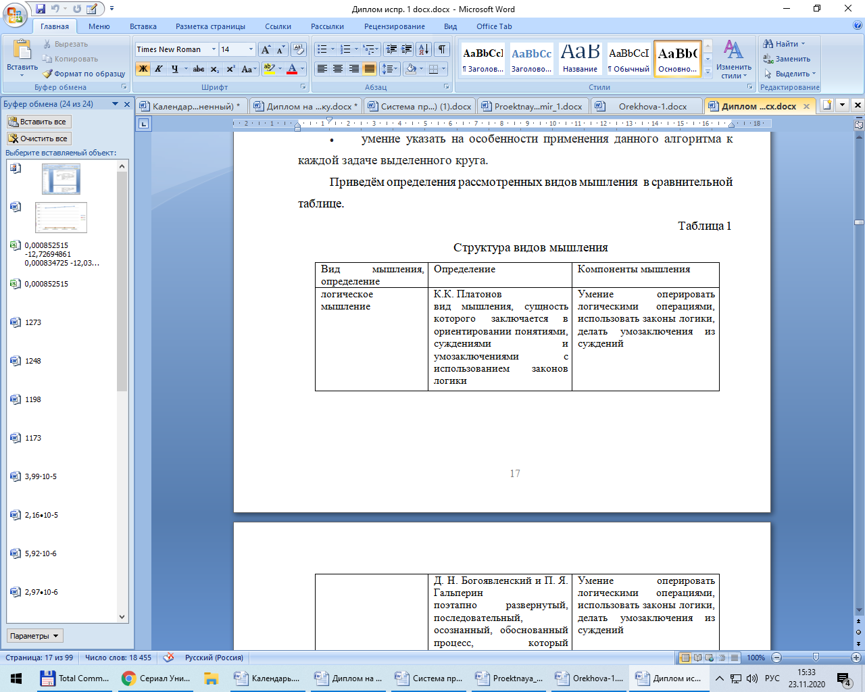Приведём определения рассмотренных видов мышления в сравнительной таблице.

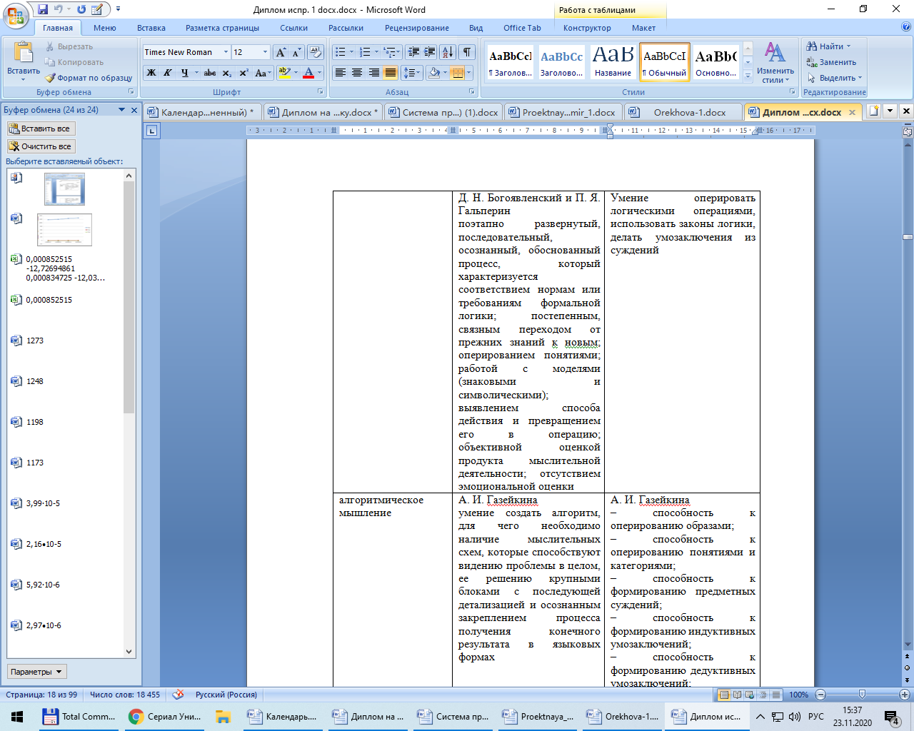

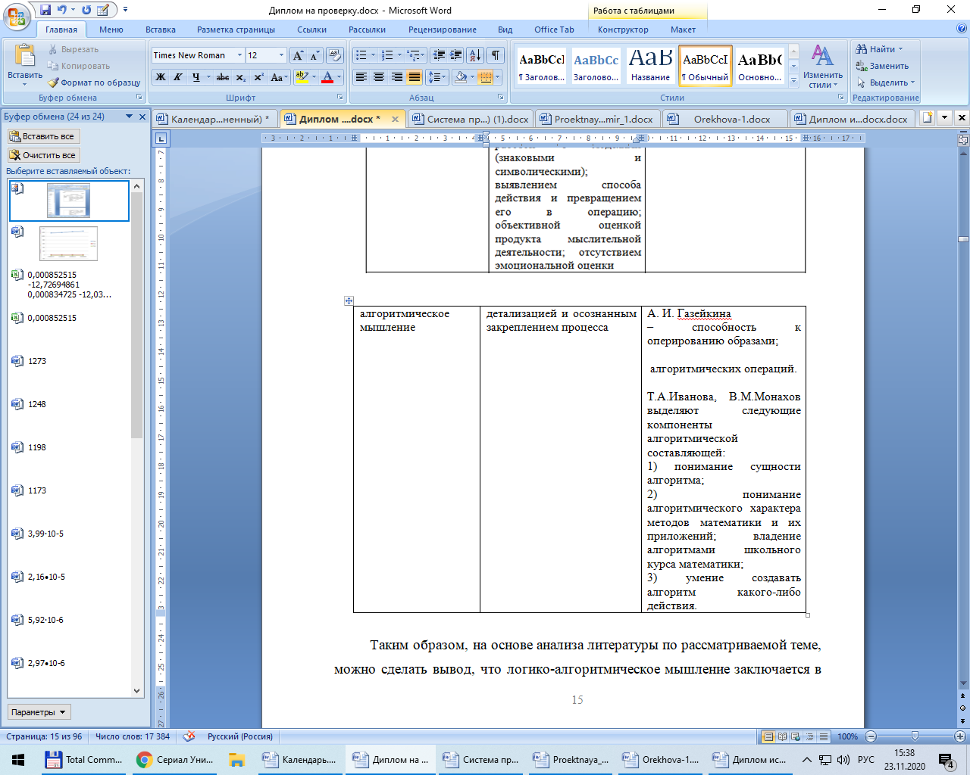

Таким образом, на основе анализа литературы по рассматриваемой теме, можно сделать вывод, что логико-алгоритмическое мышление заключается в наличии мыслительных схем, умения видеть проблему в целом, оперировании понятиями, суждениями и умозаключениями с использованием законов логики, умении создать алгоритм, который способствует решению проблемы и получением конечного результата в языковых формах.

Анализируя сказанное выше, можно говорить о структуре логико-алгоритмического мышления.

Таблица 2

**Структура логико-алгоритмического мышления**

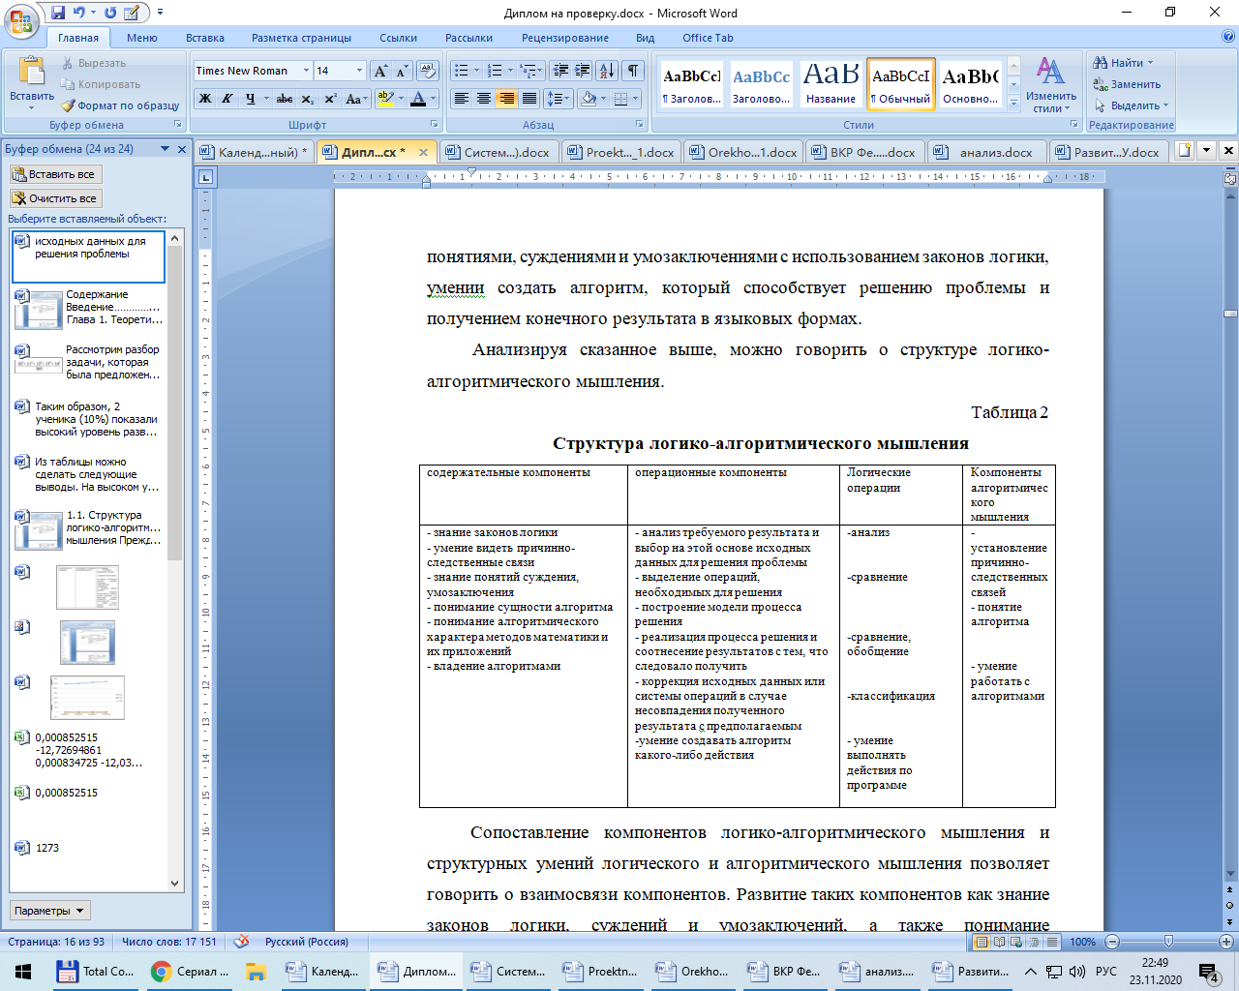

Сопоставление компонентов логико-алгоритмического мышления и структурных умений логического и алгоритмического мышления позволяет говорить о взаимосвязи компонентов. Развитие таких компонентов как знание законов логики, суждений и умозаключений, а также понимание алгоритмического характера методов математики и их приложений можно развивать только в более старшем возрасте (15). В младшем школьном возрасте речь идет о данных составляющих только на интуитивном уровне. Ребенок может находить и устанавливать причинно-следственные связи, но при этом строить умозаключения высокого уровня, на основе законов логики, не может.

Таким образом, в рассмотрении структуры логико-алгоритмического мышления можно наблюдать взаимосвязь с компонентами других видов мышления, развитие которых способствует совершенствованию составляющих логико-алгоритмического мышления. Знание особенностей формирования логико-алгоритмического мышления учащихся на уроках математики в начальных классах позволит спланировать работу по развитию его компонентов, в частности с использованием информационно-коммуникационных технологий.

**1.2. Особенности развития логико-алгоритмического мышления учащихся на уроках математики в начальных классах**

Исследования психологов показывают, что предпосылки для формирования логико-алгоритмического мышления формируются в возрасте 5-11 лет. В этом возрасте активно идёт формирование умений и навыков пользоваться логическими операциями, умения видеть алгоритмы в окружающей действительности и строить их самостоятельно. Если в этом возрасте не создать соответствующие психолого-педагогические условия, способствующие развитию элементов логико-алгоритмического мышления, то запоздалое формирование этих компонентов протекает с большими трудностями и часто остаётся незавершённым, что и демонстрируют нам выпускники не только начального, но и среднего и высшего звена общеобразовательных школ.

О.А. Борзенкова отмечает, что важное условие формирования логико-алгоритмических умений младших школьников - учет психологических закономерностей процесса усвоения знаний в этом возрасте (24).

Психологи отмечают, что более всего из психических процессов в младшем школьном возрасте развивается мышление. Если в период дошкольного детства ребёнок познавал мир посредством игры, которая была и ведущей деятельностью, и потребностью, и основным средством познания, то теперь на первое место выходит потребность к познанию в учебной деятельности, и она становится средством формирования младшего школьника и формирования его личности. В этом возрасте в психической сфере завершается формирование наглядно-образного мышления и ребёнок переходит на более высокую ступень – ступень формирования словесно-логического мышления. При познавательной деятельности школьник уже пользуется логическими операциями анализа, синтеза и пр., устанавливает причинно-следственные связи, строит умозаключения из суждений, может их аргументировать Ж.Пиаже операции, которыми оперирует младший школьник, назвал конкретными, так как они применяются на наглядном материале. Поэтому уроки математики обладают большими возможностями для формирования логического мышления – поскольку на уроках школьники оперируют с большим количеством наглядного материала – с числами, примерами, задачами, схемами, моделями и пр.. Для того, чтобы решать задачи, им необходимо достаточно хорошо овладеть операциями анализа и синтеза, сериации и группировки.

Изучение способов решения текстовых задач, работы с выражениями, изучения порядка действий, построение геометрических фигур, нахождение периметра и площади квадрата и прямоугольника по формуле, решение задач на движение, - всё это даёт возможность на уроках математики формировать логико-алгоритмические умения.

Таким образом, возрастные особенности формирования писхических процессов ребйнка, его мыслительной деятельности благоприятны для того, чтобы у него формирвоать операционный и понятийный компоненты логико-алгоритмического мышления.

Кроме оперативных составляющих логико-алгоритмичесокго мышления в процессе обучения математики у младших школьников формируются и научные понятия – содержательная составляющая логико-алгоритмического мышления. Научные понятия являются важной основой для формирования словесно-логического мышления младших школьников. Таким образом, формируются пердпосылки для развития у младших школьников понятийного или теоретичесокго мышления, что является основой для формирования понятийной, содержательной компоненты логико-алгоритмического мышления.

Таким образом, в младшем шокльном возрасте возникают все предпосылки для того, чтобы формировать логико-математическое мышление и уроки математики основная форма работы по его развитию.

Л.В. Лысогорова обосновывает следующие условия формирования логико-алгоритмических умений младших школьников в процессе обучения:

- реализация системно-деятельностного подхода в образовательной деятельности младших школьников;

- учет психологических закономерностей процесса усвоения знаний;

- подбор методических приемов по развитию логико-алгоритмических умений у младших школьников;

- реализация в образовательной деятельности младших школьников основных направлений формирования логико-алгоритмических умений (34).

В педагогической науке существует несколько подходов к формированию у детей младшего школьного возраста элементов логико-алгоритмического мышления.

Так, например, В.С. Аблов, Е.Л. Агаев и др. в своих исследованиях показали, что в результате правильно созданных психолого-педагогических условий, в которых протекает процесс обучения математики, у младших школьников эффективно формируются понятия, умения и навыки логико-алгоритмического мышления.

Е.М. Дудалова, А.С. Василенко, Л.В. Лысогорова утверждают, что возможно при использовании некоторых видов алгоритмов в обучении младших школьников математике развитие логико-алгоритмических умений у обучающихся в начальной школе, а так же при алгоритмизированном построении самих уроков математики (31).

Наряду с этим мнением, существует и такая точка зрения, которой придерживаются В.Г. Бейлинсон, Н.Н. Поспелов, Н.Н. Скаткин. Приёмы логико-алгоритмического мышления являются неотъемлемой частью математических наук, и при изучении математики в начальной школе автоматически развиваются без какой-либо дополнительно организованной работы.

В противовес данному мнению ряд исследователей, среди которых Ю.И. Веринг, Н.И. Лифинцева, В.С. Нургалиев, В.Ф. Паламарчук и др., склоняются к тому, что развитие логико-алгоритмического мышления без специально организованной работы является малоэффективным и не обеспечивает полноценного усвоения его приемов. Поэтому для эффективного формирования логико-алгоритмического мышления младших школьников необходимы специальные учебные курсы по логике и теории алгоритмов.

Д.Д. Зуев, В.В. Краевский считают, что в процессе формирования логико-алгоритмического мышления учащихся необходимо использовать как предметное содержание предмета математики, так и акцентирование при этом на тех приёмах логико-алгоритмического мышления, которые используются при этом процессе (10).

Тем не менее, исследования П.Я. Гальперина и др. показали, что мыслительные возможности младших школьников значительно шире той математической деятельности, которая предлагается им на уроках математики в начальной школе. Так как в этом возрасте у детей уже сформировались все предпосылки для формирования логико-алгоритмического мышления, то они могут осваивать более сложный теоретический математический материал. Поэтому при изучении математики в начальной школы необходимо формировать умения и навыки пользоваться такими операциями, как анализ, синтез, группировка, сериация, классификация, формировать умение строить умозаключения из суждений, видеть причинно-следственные связи, строить умозаключения и уметь доказывать и аргументировать их (8).

Таким образом, на уроках математики необходимо организовать такую деятельность обучающихся, чтобы они на предметном содержании могли формировать компоненты логико-алгоритмического мышления, как понятийный, так и операционный.

Следует целенаправленно вводить задания на развитие логических операций (анализ, синтез, сравнение, сериация, абстрагирование, обобщение, классификация), а затем - на формирование умений строить суждения и делать умозаключения. Далее - на формирование умения видеть алгоритмы в математических действиях и самостоятельно их строить в математической деятельности при решении примеров, задач, выражений, геометрических построениях и пр..

Т.С. Маликов в своих исследованиях утверждает, что на уроках математики в начальной школе возможно формировать критичность мышления, используя логические законы индукции и дедукции (27).

Е.В. Сухорукова рассматривает прикладные задачи, занимательные задачи, ребусы, головоломки, задачи-шутки, как средство формирования логико-алгоритмического мышления – всё это формирует как понятийный, так и операционный компоненты логико-алгебраического мышления (29).

Психологи утверждают, что, хотя в младшем школьном возрасте ведущей деятельностью обучающихся является учебная, тем не менее, игра ещё остаётся одним из важных видов деятельности младших школьников. Игра выступает как одно из средств обучения и её так же необходимо использовать ля формирования логико-алгоритмического мышления учащихся.

Необходимо помнить, что младший школьник – это вчерашний дошкольник, ведущей деятельностью которого была игровая. Использование игровых технологий на уроках математики будет способствовать развитию логико-алгоритмических умений. Например, можно предложить детям составить алгоритм для фокуса «Угадай дату рождения», или алгоритм «Найди 10 отличий» и пр. Или предложить поиграть в игру «Робот» - для закрепления умений находить алгоритмы в математических задачах. В роли робота выступает один из младших школьников. Эту игру можно организовать при закреплении любой темы – таблицы умножения, деление с остатком, задачи на движение, решение уравнений и пр.

Например, при делении с остатком роботу можно давать такие команды:

1. по таблице умножения определи ближайшее наименьшее число, которое делится на данное число без остатка,

2. раздели его на делитель – это будет ответ.

3. найди разницу между этим числом и данным делимым – это будет остаток.

4. умножь полученный ответ на делитель

5. к полученной сумме прибавь остаток

6. если получил исходное делимое, деление с остатком выполнено правильно

7. запиши ответ и остаток.

А.И.Сорокина в своих исследованиях обращает внимание на то, что дидактические игры стимулируют и наглядно-образное мышление, и словесно-логическое. Многие дидактические игры формируют у младших школьников умения находить характерные признаки в предметах, анализировать, сравнивать, группировать, проводить сериацию, классифицировать по определённым признакам, обобщать, т.е. формируют как содержательный, так и операционный компоненты логико-алгоритмического мышления (28).

Многие исследователи утверждают, что детям младшего школьного возраста нравятся геометрические задания, которые требуют нестандартного подхода и которые имеют несколько решений. С помощью нестандартных заданий обучающиеся учатся анализировать предметы по существенным и несущественным признакам, обобщать, производить синтез – из элементов синтезировать новый предмет и пр. Таким образом, формируется понятийный и операционный компоненты логико-алгоритмического мышления.

Тем не менее, И.В.Шадрина считает, что изучение геометрии в начальной школе может строиться только на содержательной основе; используя наглядно-образное мышление, цель использования геометрического материала - накопление опыта анализа геометрических фигур, который потом можно использовать для обобщения (36, 4).

Для того, чтобы в процессе работы с геометрическим материалом использовалось и наглядно-образное мышление, необходимо включать упражнения на вычленение того или иного признака. Здесь можно использовать такие задания, как задания «Продолжи последовательность», « Найди лишнюю фигуру», «По какому признаку можно разбить фигуры на группы?» и т. п.. Эти задания развивают у младших школьников операционный компонент логико-алгоритмического мышления, а именно умение видеть причинно-следственные связи, оперировать логическими операциями.

В качестве ещё одного из средств формирования элементов логико-алгоритмического мышления младших школьников можно рассматривать текстовые задачи.

Решение задач формирует умения действовать по заданному алгоритму, конструировать новые алгоритмы, контролировать полученный результат и корректировать алгоритм, если полученный результат не соответствует реальному ответу.

Для формирования логико-алгоритмических умений при решении текстовых задач детям можно предложить задание на переформулировку задачи, на придумывание аналогичной задачи, на придумывание задачи по решению и пр..

Кроме того, можно задать детям составить задачу по алгоритму действий в качестве программы действий.

Например, младшим школьникам можно предложить такое задание, как «найдите 6 чисел, первое из которых равно 10, а каждое последующее число на 3 больше предыдущего». Но переформулировав его в качестве алгоритма, который будет выглядеть следующим образом:

1. Запиши число 10.

2. Увеличь его на 3.

3. Полученный результат увеличь на 3.

4. Повторяй третий пункт до тех пор, пока не будет записано 6 чисел.

Кроме этого, алгоритм можно задать не только словесно, но и схематически, в виде графов или таблично.

Действуя на конкретных математических задачах младшие школьники формируют умение действовать пошагово и определять последовательность своих действий. Например, правило проверки решения уравнения можно сформулировать так:

1. Подставить полученное значение неизвестного в данное уравнение;

2. Сравнить полученный результат слева со значением справа;

3. Если полученный результат слева равен значению справа, то решение уравнение сделано верно и пиши ответ;

4. Если полученный результат слева не равен значению справа, то решение уравнение сделано не верно и ищи ошибку.

Для формирования у младшего школьника алгоритмических умений, необходимо помнить, что у детей этого возраста преобладает наглядно-образное мышление, а поэтому необходимо использовать различные средства наглядности, различные дидактические пособия.

Ещё одним важным условием формирования логико-алгоритмических умений у младших школьников является использование интеграции в процессе обучения.

Таким образом, особенности формирования логико-алгоритмического мышления учащихся на уроках математики в начальных классах - формирование операционного и понятийного компонент логико-алгоритмического мышления.

В этом возрасте активно идёт развитие умений и навыков пользоваться логическими операциями, умения видеть алгоритмы в окружающей действительности и строить их самостоятельно.

Если в период дошкольного детства ребёнок познавал мир посредством игры, которая была и ведущей деятельностью, и потребностью, и основным средством познания, то теперь на первое место выходит потребность к познанию в учебной деятельности, и учебная деятельность становится средством формирования младшего школьника и формирования его личности. В этом возрасте в психической сфере завершается формирование наглядно-образного мышления и ребёнок переходит на более высокую ступень – ступень формирования словесно-логического мышления.

Возрастные особенности детей младшего школьного возраста обуславливают использование игровых технологий, наглядности, занимательного материала, проектной и исследовательской деятельности на уроках математики для эффективного формирвоания содержательной и операционной компонент логико-алгоритмичесокго мышления.

Учет всех выделенных условий (осуществления системно-деятельностного подхода в образовательной деятельности младших школьников; учет эмоциональных закономерностей процесса освоения знаний; подбор методических приемов по формированию логико-алгоритмического мышления учеников; осуществление в образовательной деятельности младших школьников основных направлений развития логико-алгоритмического мышления) в процессе обучения математике младших школьников станет способствовать развитию логико-алгоритмического мышления.

1.3 Информационно-коммуникационные технологии как средство развития логико-алгоритмического мышления младших школьников

В соответствии с законом «Об образовании в Российской Федерации» (2012) начальное образование, которое является одним из уровней общего образования, должно соответствовать современным требованиям, предъявляемым к реализации образовательного процесса. Поэтому информатизация в начальной школе и широкое использование средств ИКТ стали необходимой реальностью.

В настоящее время в процесс обучения внедряются новые технологии, которые призваны облегчить процессии сделать его более эффективным. Относится это и к средствам ИКТ и здоровьесбьерегающим технологиям. Первые способствуют интенсификации процесса обучения, вторые делают его более щадящим для неокрепшего организма младших школьников.

Вопросы использования ИКТ в обучении детей младшего школьного возраста рассматривают Вербенец А.М., Ю.М. Горвиц, Захарова И.Г., М.Н. Солоневичева, Митченко М.М., Немирич А.А., Моторин В., Нивикова М.Н., Новоселов С.А., Воронина Л.В. и др., которые в своих работах отмечают, что использование компьютерных игр в начальном образовании является одним из важнейших факторов повышения эффективности процесса обучения и развития младших школьников.

Калинина Т.В. утверждает, что «использование новых непривычных приёмов объяснения и закрепления, тем более в игровой форме, повышает непроизвольное внимание детей, помогает развить произвольное внимание. Информационные технологии обеспечивают личностно-ориентированный подход. Способности пк дают возможность повысить объём предлагаемого с целью ознакомления материала. Кроме того, у школьников единственный программный материал, который должен повторяться многократно, так же огромное значение содержит многообразие форм подачи» (17).

Моторин В. отмечает, что компьютер может войти в жизнь ребенка через игру. Игра - одна из форм практического мышления. В игре школьник оперирует собственными познаниями, навыком, эмоцией, отображенными в социальной форме игровых методов воздействия, игровых символов, приобретающих значимость в смысловой сфере игр. В процессе игровой деятельности ученика, с применением компьютерных средств у него формируется: абстрактное понимание, фантазия, умение к моделированию итога действия, проектные свойства мышления, а также др., которые ведут к внезапному увеличению креативных возможностей ребенка (18).

Одной из основных данных компьютерных игр считается обучающая функция. Компьютерные виды развлечений выстроены таким образом, то что младший школьник способен приобрести для себя не единичное понятие либо определенную конкретную ситуацию, однако приобретет общее понимание об абсолютно всех схожих предметах либо ситуациях. Таким образом, у младшего школьника создаются столь значимые операции мышления, как обобщение, классификация предметов по признакам (28).

Возможности использования компьютерных игр в школьном образовании значительно расширяют возможности педагогов в аспекте обучения, позволяя наиболее полно и успешно реализовать развитие способностей детей. В отличие от обычных технических средств обучения компьютерные игры позволяют развивать интеллектуальные, творческие способности, учить школьников самостоятельно приобретать новые знания.

Включение в структуру урока презентации делает процесс изучения нового материала более наглядным и доступным для учащихся, создает ситуацию эмоционального подъема, способствует формированию положительного отношения к предмету.

Уроки с применением ИКТ особенно важны в начальной школе. Учащиеся 1-4 классов обладают наглядно-образным мышлением, по той причине весьма важно создавать их обучение, используя как можно больше высококачественного иллюстративного материала, привлекая в процесс восприятия нового не только зрение, но и слух, чувства, фантазию. Здесь, как нельзя кстати, требуется яркость и увлекательность компьютерных слайдов, анимации.

Учитывая психологические особенности младшего школьника, работа с использованием ИКТ должна быть чётко продумана и дозирована. Планируя урок (работу) в начальной школе, учитель должен тщательно продумать цель, место и способ использования ИКТ.

Использование средств ИКТ в образовательном процессе будет способствовать достижению метапредметных результатов начального образования, таких, как:

1) овладение способностью принимать и сохранять цели и задачи учебной деятельности, поиска средств еѐ осуществления – для овладения этой способностью подходят такие средства ИКТ как веб-квесты, проекты, презентации и пр.;

2) освоение способов решения проблем творческого и поискового характера – для освоения как раз наиболее подходящий способ – веб-квест технология; Детям в этом случае можно предложить разбиться на три группы, и каждая группа в течение определённого времени собирает материал по своей теме.

3) формирование умения планировать, контролировать и оценивать учебные действия в соответствии с поставленной задачей и условиями еѐ реализации; определять наиболее эффективные способы достижения результата – для формирования данного умения хорошо подходит исследовательская работа с использованием мультимедийных презентаций, веб-квесты, проекты и пр.;

4) формирование умения понимать причины успеха или неуспеха учебной деятельности и способности конструктивно действовать даже в ситуациях неуспеха – это умения хорошо тренируется при использовании различных компьютерных игр, обучающих заданий и пр., которые ребёнок может делать на компьютере;

5) освоение начальных форм познавательной и личностной рефлексии – сюда подходят все средства ИКТ – это и веб-квесты, и презентации, и проекты, и следовательская деятельность, и компьютерные игры и пр.;

6) использование знаково-символических средств представления информации для создания моделей изучаемых объектов и процессов, схем решения учебных и практических задач; Дети для формирования этого умения учатся составлять таблицы и схемы по прочитанному, учатся представлять информацию более плотно и чётко.

7) интенсивное применение речевых средств ,а также средств информационных и коммуникационных технологий с целью решения коммуникативных и познавательных задач;

8) применение разных методов поиска, сбора, обработки, анализа, организации, передачи и интерпретации информации в соответствии с коммуникативными, а также познавательными задачами и технологиями; С помощью средств ИКТ младшие школьники осваивают умение искать необходимую информацию в сети Интернет, оценивать её, перерабатывать, представлять в той форме, в которой удобно донести до других (презентации, доклады, схемы, таблицы);

9) освоение логическими действиями сравнения, анализа, синтеза, обобщения, классификации по родовидовым признакам, установления аналогий и причинно-следственных связей, построения рассуждений, отнесения к известным понятиям; Этот метапредметный результат формируется у младших школьников посредством ИКТ, когда они занимаются компьютерными дидактическими и обучающими играми по материалу урока, учатся составлять алгоритмы, классифицируют и пр.;

10) стремление выслушать собеседника также осуществлять разговор, принимать вероятность существования различных точек зрения также полномочия каждого иметь свою, излагать своѐ мнение и аргументировать свою точку зрения также оценку событий; Этот метапредметный результат формируется при использовании средств ИКТ в проектной и исследовательской деятельности. Ведь в этом случае школьнику необходимо не только найти информацию по теме исследования, но уметь представить её интересным образом и выслушать различные мнения по поводу его работы;

11) установление общей цели также линий еѐ достижения; способность договариваться о распределении функций и ролей в совместной деятельности, реализовывать взаимный контроль в совместной деятельности, правильно оценивать собственное поведение и поведение окружающих;

Средства ИКТ, которые формируют этот метапредметный результат на уроках – это веб-квесты, групповые проекты, групповая исследовательская деятельность.

12) освоение начальными данными о сущности также спецификах предметах, процессов также явлений действительности»;

13) освоение базовыми предметными и межпредметными понятиями, отражающими существенные связи также отношения между объектами и процессами;

14) способность функционировать в материальной также информационной среде начального общего образования.

Решению всех этих задач способствует программное обеспечение «Один ученик – один компьютер». Эта программа реализуется во многих странах мира и формирует особую образовательную среду школьника. В этом случае компьютер является основным средством обучения, а методами являются технологии и сервисы сетевого взаимодействия, технологии информационного поиска, технологии создания цифровых объектов.

Модели использования этой программы могут быть следующими:

На переменах школьникам можно предложить анимации и пр.

При изучении нового материала – доклады, презентация,

При обобщении материала –проекты и исследовательская деятельность.

Самостоятельная работа – домашние задания,

Для контроля - тесты,

Компьютерные игры в слова, головоломки, кроссворды, ребусы – развитие логического мышления,

При этом у младших школьников формируются следующие элементы логико-алгоритмического мышления:

-понимать условные знаки и символы, для отработки этого навыка можно разработать компьютерные тесты с использованием карт, схем, моделей и пр. школьник может делать тесты до тех пор, пока прочно не усвоит тот или иной материал.

-понимать схемы учебника, передавая содержание схемы в словесной форме; средства ИКТ также позволяют отработать этот навык до автоматизма – ребёнку предлагается словесное описание схемы, а он на компьютере должен составить эту схему (или наоборот)

- понимать содержание текста, интерпретировать смысл, применять полученную информацию;

- анализировать объекты с выделением отличительных признаков; средства ИКТ здесь предлагают много возможностей – это и тесты, и компьютерные дидактические и обучающие игры, и веб-квесты.

- проводить сравнение и классификацию объектов по заданным критериям; - для этого лучше всего подходят компьютерные обучающие игры.

- устанавливать причинно-следственные связи; - исследовательская и проектная деятельность с использованием средств ИКТ.

- строить рассуждение по теме урока в соответствии с возрастными нормами;

- проявлять индивидуальные творческие способности при выполнении рисунков, схем, подготовке сообщений и пр.;

- располагать рассматриваемые объекты, события и явления на шкале относительного времени «раньше – теперь». Для отработки этого навыка как нельзя лучше подходят различные компьютерные обучающие и дидактические игры или творческие задания.

- моделировать объекты, явления и связи в окружающем мире.

Психолого-педагогические особенности младших школьников создают условия для формирования элементов логико-алгоритмического мышления при использовании на уроках средств ИКТ. Иллюстрирование различных схем, красочные изображения содержания урока, разнообразные игровые и дидактические задачи, - всё это оживляет урок, способствует более эффективному усвоению материала. Даже просмотр фрагмента мультфильма на уроке, по которому учитель составил проблемный вопрос ученикам, делает урок увлекательным событием, является сюрпризным моментом, повышает учебную мотивацию, формирует познавательный интерес. Использование многочисленных тренажёров для отработки, запоминания, ускоряет темп урока, позволяет закрепить материал прочнее.

В ходе урока учитель может попросить школьников использовать ресурсы Интернета – для исследовательской деятельности, для поиска нужной информации. После того, как информация найдена – её можно представить не только как текст+картинка (что делают большинство школьников), а в виде схем, таблиц, можно наложить анимацию и сопроводить презентацию музыкой. Все эти возможности средств ИКТ позволяют увлечь школьников процессом обучения и создать для них прочную мотивацию.

Использование средств ИКТ даёт возможность учителю осуществлять индивидуальный подход к учащимся на уроке. Кому-то он может дать проходить тесты, кому-то сделать мультимедийную презентацию, а кто-то будет работать с интерактивной доской. В любом случае – каждый ребёнок может быть оценен в рамках каждого урока, получить дополнительную оценку, или исправить ту оценку, которая как ему кажется низка для него.

Таблица 3

**Средства ИКТ и компоненты логико-алгоритмического мышления**

|  |  |
| --- | --- |
| компоненты логико-алгоритмического мышления | Средства ИКТ на уроках математики |
| знание законов логики, понятие причинно-следственных связей, суждения, умозаключения, |  |
| понимание сущности алгоритма |  |
| анализ требуемого результата и выбор на этой основе исходных данных для решения проблемы, |  |
| выделение операций, необходимых для решения, | ***Учебно-игровые*** средства ИКТ обучающие системы, практикумы, программы имитационного моделирования |
| выбор исполнителя, способного осуществлять данные операции, | ***Моделирующие*** средства ИКТ компьютерные программы, игры, программы имитационного моделирования, виртуальные конструкторы  ***Учебно-игровые*** средства ИКТ компьютерные программы, игры, обучающие системы |
| упорядочение операций и построение модели процесса решения, | ***Моделирующие*** средства ИКТ компьютерные программы, игры, виртуальные конструкторы, программы имитационного моделирования  ***Имитационные*** средства ИКТ компьютерные программы, игры, виртуальные конструкторы, программы имитационного моделирования |
| реализация процесса решения и соотнесение результатов с тем, что следовало получить, | ***Расчетные*** средства ИКТ задачники, практикумы, электронные учебники  ***Лабораторные*** средства ИКТ позволяют проводить удаленные эксперименты на реальном оборудовании - обучающие системы, практикумы, программы имитационного моделирования  ***Тренажеры***, |
| коррекция исходных данных или системы операций в случае несовпадения полученного результата с предполагаемым, |  |
| умение создавать алгоритм какого-либо действия | ***Учебно-игровые*** средства ИКТ обучающие системы, практикумы, программы имитационного моделирования  ***Тренажеры***, обучающие распознаванию образов; работе по алгоритму; поведению в нештатных ситуациях; решению задач с разветвленным деревом допустимых решений. |

Средства ИКТ являются одним из инструментов познания для школьников, только необходимо научить ими пользоваться, чтобы процесс обучения был наиболее оптимальным, эффективным, не наносил ущерба здоровью детей. Средства ИКТ, используемые на уроках математики, способствуют формированию познавательных, коммуникативных, личностных и регулятивных УУД. Информационно-коммуникационные технологии способствуют развитию всех компонент логико-алгоритмического мышления. Таким образом, использование информационных технологий обладают широкими возможностями для формирования логико-алгоритмического мышления младших школьников.

Выводы по главе 1

1. Структура логико-алгоритмического мышления представляет совокупность взаимосвязанных компонентов - наличие мыслительных схем, умение видеть проблему в целом, оперирование понятиями, суждениями и умозаключениями с использованием законов логики, умение создать алгоритм, который способствует решению проблемы и получением конечного результата в языковых формах.

2. Знание особенностей формирования логико-алгоритмического мышления учащихся на уроках математики в начальных классах позволит спланировать работу по развитию его компонентов, в частности с использованием информационно-коммуникационных технологий. Учет всех особенностей формирования логико-алгоритмического мышления в процессе обучения математике младших школьников является условием совершенствования всех его компонентов.

3. Средства ИКТ являются одним из инструментов познания для школьников. Использование информационно-коммуникационных ткхнологий на всех этапах урока способствует развитию логико-алгоримического мышления.

**ГЛАВА 2. Опытно-экспериментальная работа по развитию логико-алгоритмического мышления младших школьников посредством использования информационно-коммуникационных технологий**

**2.1 Исследование уровня развития логико-алгоритмического мышления младших школьников**

Для изучения возможностей использования информационных технологий по развитию логико-алгоритмического мышления младших школьников в начальном курсе математики был проведен эксперимент.

Исследование проводилось на базе Муниципального бюджетного общеобразовательного учреждения Дивеевская среднеобразовательная школа Нижегородской области (МБОУ Дивеевская СОШ).

В эксперименте принимали участие учащиеся второго класса «В», число младших школьников, участвовавших в эксперименте, составило 20 человек.

Эксперимент включал в себя 3 этапа:

- Констатирующий эксперимент. На этом этапе проводилась диагностика логико-алгоритмического мышления младших школьников.

- Формирующий эксперимент. На этом этапе была организована опытно-экспериментальная работа по развитию логико-алгоритмического мышления младших школьников в начальном курсе математики посредством использования информационных технологий.

- Контрольный эксперимент. На этом этапе анализировались результаты опытно-экспериментальной работы по развитию логико-алгоритмического мышления младших школьников в начальном курсе математики посредством использования информационных технологий.

Опираясь на анализ литературы таких авторов, как Бычков А.В. (5), Земланская Е.Н. (10), Иванова Н.В. (11), Кальней В.А. (12), Конышева Н.М. (15), Матяш Н.В. (18), и других, мы выявили следующие критерии, на основании которых мы будем оценивать сформированность логико-алгоритмического мышленияучеников начальных классов (см. таблицу 2):

- сформированность элементов логического мышления, а именно:

1. Умение сравнивать.
2. Умение делать анализ через синтез
3. Умение проводить классификацию.
4. Умение проводить сериацию.
5. Умение обобщать.

- сформированность элементов алгоритмического мышления, а именно:

1. действовать по алгоритму, который задан тем или иным способом;
2. видеть алгоритмы в окружающей действительности ;
3. преобразовывать алгоритмы из одного вида в другой;
4. выбирать наиболее подходящий алгоритм для решения той или иной задачи;
5. изображать алгоритм схематично или графически;
6. проверять правильность составленного (или данного) алгоритма;
7. переносить алгоритмы в новые ситуации.

С целью определения уровня развития логического мышления младших школьников мы подобрали несколько методик.

Методика 1. Исследование уровня овладения операциями анализа. Авторы Минова М.В, Крутень О.А..

Методика 2. Исследования уровня овладения логическими операциями Операция сравнения. Автор Асмолов А.Г..

Методика 3. Исследование уровня овладения логическими операциями. Обобщение. Автор Асмолов А.Г

Методика 4. Исследование уровня овладения логическими операциями Классификация. Авторы Минова М.В, Крутень О.А..

Методика 5. Диагностика умения видеть проблему и решить её. (авторы А.И. Савенков, А.Н. Поддъяков).

Представим полученные результаты по каждой методике.

*Методика 1. Исследование уровня овладения операциями анализа. Авторы Минова М.В, Крутень О.А..*

Для проверки первого критерия использовалась методика Миновой М.В., Крутень О.А «Исследование уровня овладения операциями анализа».

Цель: установить уровень развития у учащихся умения проводить анализ. Школьникам предлагается из предложенных слов выбрать только два и подчеркнуть их. Один балл дается за два правильно выбранных слова, а 0,5 балла – за одно правильно выбранное слово.

Критерии оценки.

высокий уровень – 6-7 правильных ответов - 10-14 баллов

средний уровень- 3-5 правильных ответов. – 5-9 баллов

низкий уровень 1-2 правильных ответов. – 0-4 балла

Результаты представлены в таблице 1.

Таблица 1

Результаты первичной диагностики уровня развития умения анализировать

|  |  |  |
| --- | --- | --- |
| Уровень | кол-во | |
| чел. | % |
| Высокий уровень | 3 | 15 |
| Средний уровень | 8 | 40 |
| Низкий уровень | 9 | 45 |
| итого | 20 | 100 |

Из таблицы можно сделать следующие выводы. На высоком уровне сформированности умения анализировать находится 3 учеников (ими оказались следующие младшие школьники – Наташа М., Андрей С., Женя Г. - сделали предложенные задания практически без ошибок.

На среднем – 8 учеников (Ира Д., Лена Л., Лиза С., Кристина К., Олеся Г., Маша С., Семён В., Соня С).эти дети не во всех предложенных словах смогли выбрать по два слова.

На низком - 10 школьников (это Миша А., Сергей Б., Леша Б., Серёжа Б., Алёша Г., Света К., Лариса В., Олег Ф., Галя М.) - эти дети практически не справились с заданием.

Полученные данные были обработаны математически и представлены в виде табличных данных и в процентном отношении на диаграмме.

Представим полученные результаты на диаграмме 1.

Рис.1 Результаты первичной диагностики развития умения младших школьникованализировать, %

На высоком уровне сформированности умения анализировать находится 3 (15%) учеников, на среднем – 8 (40%), нанизком – 9 (40%) младших школьников.

Таким образом, большинство детей находятся на низком и среднем уровнях умения анализировать.

*Методика 2. Исследования уровня овладения логическими операциями Операция сравнения. Автор Асмолов А.Г..*

Для выявления умения сравнивать использовалась методика Асмолова А.Г. «Исследование уровня овладения логическими операциями. Операция сравнения». Она была направлена на оценку первоначальных умений учащихся сравнивать.

Критерии оценки.

Высокий уровень: ученик справился с заданием, допустил 1-2 недочёта, ( 18-20 баллов).

Средний уровень: ученик допустил ошибки, в задании есть недочеты, (10- 17 баллов).

Низкий уровень: ученик допустил несколько ошибок, множество недочётов, с заданием не справился, (0 – 9 баллов).

Результаты представлены в таблице 2.

Из таблицы можно сделать следующие выводы. На высоком уровне сформированности умения сравнивать находится 3 учеников (ими оказались следующие младшие школьники – Наташа М., Андрей С., Женя Г.), они сделали предложенные задания практически без ошибок.

На среднем – 6 учеников (Ира Д., Лена Л., Лиза С., Кристина К., Олеся Г., Маша С.).эти дети не во всех предложенных словах смогли выбрать по два слова.

Нанизком - 11 школьников (это Миша А., Сергей Б., Леша Б., Серёжа Б., Алёша Г., Света К., Лариса В., Олег Ф., Семён В., Соня С., Галя М.) - эти дети практически не справились с заданием.

Полученные данные были обработаны математически и представлены в виде табличных данных и в процентном отношении на диаграмме.

Таблица 2

Результаты первичной диагностики развития умения сравнивать

|  |  |  |
| --- | --- | --- |
| Уровень | кол-во | |
| чел. | % |
| Высокий уровень | 3 | 15 |
| Средний уровень | 6 | 30 |
| Низкий уровень | 11 | 55 |
| итого | 20 | 100 |

Представим полученные результаты на диаграмме 2.

Рис.2. Результаты первичной диагностики развития умения сравнивать

На высоком уровне сформированности умения сравнивать находится 3 учеников (15%), на среднем – 6 учеников (30%), нанизком - 11 школьников (55%). Таким образом, большинство детей показали низкий и средний уровень развития умения сравнивать.

*Методика 3. Исследование уровня овладения логическими операциями. Обобщение. Автор Асмолов А.Г*

Для выявления уровня сформированности умения обобщать использовалась методика Асмолова А.Г. «Исследование уровня овладения логическими операциями. Обобщение». Целью изучения послужило установление уровня развития у учащихся умения находить общий признак, обобщать с родовым понятием. Детям предлагалось в каждом ряду слов найти которое не подходит, лишнее, и объяснить почему, назвать слова одним общим словом (определить родовое понятие).За каждый правильно обобщённый ряд даётся 1 балл, за правильно определённое родовое понятии – 1 балл.

Критерии уровней :

Высокий уровень – 7-10 рядов слов обобщены с родовыми понятиями – 14-20 баллов;

средний – 4-6 рядов слов обобщены с родовыми понятиями – 8-13 баллов;

низкий – 1-3 ряда слов обобщены с родовыми понятиями – 0 – 7 баллов.

Результаты представлены в таблице 3.

Из таблицы можно сделать следующие выводы. На высоком уровне сформированности умения обобщать находится 3 учеников (ими оказались следующие младшие школьники – Наташа М., Андрей С., Женя Г.), они сделали предложенные задания практически без ошибок.

На среднем – 7 учеников (Ира Д., Лена Л., Лиза С., Кристина К., Олеся Г., Маша С., Олег Ф.).эти дети не во всех предложенных словах смогли выбрать по два слова.

Нанизком - 10 школьников (это Миша А., Сергей Б., Леша Б., Серёжа Б., Алёша Г., Света К., Лариса В.,Семён В., Соня С., Галя М.,) - эти дети практически не справились с заданием.

Полученные данные были обработаны математически и представлены в виде табличных данных и в процентном отношении на диаграмме.

Таблица 3

Результаты первичной диагностики уровня умения обобщать

|  |  |  |
| --- | --- | --- |
| Уровень | кол-во | |
| чел. | % |
| Высокий уровень | 3 | 15 |
| Средний уровень | 7 | 35 |
| Низкий уровень | 10 | 50 |
| итого | 20 | 100 |

Представим полученные результаты на диаграмме 3.

Рис.3 Результаты первичной диагностики развития умения обобщать, %

На высоком уровне сформированности умения обобщать находится 3 (15%) детей, на среднем – 7 (35%) младших школьников, нанизком –10 (55%) учеников. Таким образом, можно сделать вывод, что большинство детей находится на низком и среднем уровнях сформированности умения обобщать.

*Методика 4. Исследование уровня овладения логическими операциями Классификация. Авторы Минова М.В, Крутень О.А..*

Для проверки у младших школьников умения классифицировать нами была использована методика Миновой М.В., Крутень О.А. «Исследование уровня овладения логическими операциями. Классификация».

Детям предлагалось разбить предложенные слова на две группы.

Критерии оценки:

1) Высокий уровень: ученик справился с заданием, не допустил недочетов, ( 2 балла).

2) Средний уровень: ученик допустил 1-2 ошибки, в задании есть недочеты, (1 балл).

3) Низкий уровень: ученик допустил более 2 ошибок, с заданием не справился, (0 баллов).

Результаты представлены в таблице 4.

Из таблицы можно сделать следующие выводы. На высоком уровне сформированности умения классифицировать находится 3 учеников (ими оказались следующие младшие школьники – Наташа М., Андрей С., Женя Г.), они сделали предложенные задания без ошибок.

На среднем – 7 учеников (Ира Д., Лена Л., Лиза С., Кристина К., Олеся Г., Маша С., Олег Ф.).эти дети не все предложенные слова смогли правильно классифицировать.

Нанизком - 10 школьников (это Миша А., Сергей Б., Леша Б., Серёжа Б., Алёша Г., Света К., Лариса В., Семён В., Соня С., Галя М.,) - эти дети практически не справились с заданием.

Полученные данные были обработаны математически и представлены в виде табличных данных и в процентном отношении на диаграмме.

Таблица 4

Результаты первичной диагностики уровня умения классифицировать

|  |  |  |
| --- | --- | --- |
| Уровень | кол-во | |
| чел. | % |
| Высокий уровень | 3 | 15 |
| Средний уровень | 7 | 35 |
| Низкий уровень | 10 | 50 |
| итого | 20 | 100 |

Представим полученные результаты на диаграмме 4.

Рис.4 Результаты первичной диагностики развития умения классифицировать, %

На высоком уровне сформированности умения классифицировать находится 15% детей – 3младших школьников, на среднем - 35% - 7младших школьников, на низком - 50% - 10 младших школьников. Таким образом, большинство детей находятся на низком и среднем уровнях развития умения классифицировать.

*Методика 5. Диагностика умения видеть проблему и решить её. (авторы А.И. Савенков, А.Н. Поддъяков)*

Для выявления у младших школьников уровня умения представлять последствия событий нами была использована методика Савенкова А.И., Поддъякова А.Н. «Диагностика умений установления причинно-следственных связей»(см. Приложение 5).

Были выделены следующие уровни

Низкий уровень: - (0-6 баллов).

Средний уровень: - (7-10 баллов).

Высокий уровень: - (11- 15 баллов).

Результаты первичной диагностики представлены в таблице 5.

Из таблицы можно сделать следующие выводы. На высоком уровне сформированности умения устанавливать причинно-следственные связи находится 2 учеников (ими оказались следующие младшие школьники – Наташа М., Андрей С.), они сделали предложенные задания без ошибок.

На среднем – 8 учеников (Ира Д., Лиза С., Олеся Г., Маша С., Семён В., Галя М., Женя Г., Соня С.).эти дети не во всех предложенных словах смогли выбрать по два слова.

Нанизком - 10 школьников (это Миша А., Сергей Б., Леша Б., Серёжа Б., Алёша Г., Света К., Лариса В.,Лена Л., Олег Ф.,Кристина К.) - эти дети практически не справились с заданием.

Полученные данные были обработаны математически и представлены в виде табличных данных и в процентном отношении на диаграмме.

Таблица 5

Результаты первичной диагностики сформированности умений установления причинно-следственных связей

|  |  |  |
| --- | --- | --- |
| Уровень | кол-во | |
| Чел. | % |
| Высокий | 2 | 10 |
| Средний | 8 | 40 |
| Низкий | 10 | 50 |
| Итого | 20 | 100 |

Результаты исследования наглядно представлены на диаграмме 5.

Рис. 5 Уровень сформированности умений установления причинно-следственных связей, %

Из таблицы можно сделать следующие выводы: высокий уровень сформированности умений установления причинно-следственных связей её имеют 10% (2 чел.) школьников, средний уровень имеют 40% (8 чел.) школьников, низкий уровень имеют 50% (10 чел.) школьников.

Таким образом, большинство учащихся не умеют (или овладели этим умением недостаточно хорошо) самостоятельно увидеть проблему, найти пути решения, но по указаниям учителя могут прийти к решению проблемы.

Результаты исследования наглядно представлены на диаграмме 6.

Рис. 6. Сводные данные по методикам, первичная диагностика, %

По полученным данным первичной диагностики можно сделать вывод о том, что большинство детей находятся нанизкоми среднем уровне развития логического мышления по таким критериям как сформированностьумения анализировать, сравнивать, обобщать, классифицировать, устанавливать причинно-следственные связи.

Обобщим полученные результаты. Высокий уровень сформированности умения анализировать показали 3 (15%) ученика, средний – 8 (40%), низкий – 9 (40%) младших школьников. Высокий уровень сформированности умения сравнивать показали 3 ученика (15%), средний – 9 учеников (45%), низкий - 8 школьников (40%). Высокий уровень сформированности умения обобщать был выявлен у 3 (15%) детей , средний – у 10 (50%) младших школьников, низкий – у 7 (35%) учеников. Высокий уровень сформированности умения классифицировать показали 15% детей – 3 младших школьников, средний - 50% - 10 младших школьников, низкий - 35% - 7 младших школьников. Таким образом, большинство детей показало низкий и средний уровни развития умения классифицировать.

Высокий уровень сформированности умений установления причинно-следственных связей имеют 10% (2 чел.) школьников, средний уровень имеют 40% (8 чел.) школьников, низкий уровень имеют 50% (10 чел.) школьников.

Таким образом, на первом этапе выявлено, что низкий уровень сформированности умений установления причинно-следственных связей и уровня овладения логическими операциями показало большинство школьников.

Результаты диагностики привели к выводу о необходимости разработки системы уроков, направленных на развитие логической компоненты логико-алгоритмического мышления младших школьников по выделенным критериям.

Для выявления уровня развития компонент алгоритмического мышления у младших школьников были подобраны следующие методики:

Методика №1. Изучение уровня знаний о понятии «алгоритм» (анкету см в приложении). Цель: Выявить уровень сформированности знаний о понятии «алгоритм». Оценка выполнения задания:

Высокий уровень – 10 - 12 баллов – на каждый вопрос даны чёткие и правильные ответы, приведены примеры для иллюстрации своих мыслей, в ходе ответа ученик допустил несколько незначительных неточностей;

Средний уровень – 7 - 9 баллов – не на все вопросы были даны чёткие и правильные ответы, допущены как небольшие неточности, так и ошибки в ответе;

Низкий уровень – 0 - 6 баллов – ответы ученика были односложными, или он неправильно отвечал на поставленные вопросы. Затруднялся привести примеры для иллюстрации ответов на вопросы.

Представим полученные результаты исследования по первой методике.

Таблица 6

Результаты первичной диагностики сформированности знания

о понятии «алгоритм»

|  |  |  |
| --- | --- | --- |
| Уровень | Кол-во | |
| Чел. | % |
| Высокий | 4 | 20 |
| Средний | 8 | 40 |
| Низкий | 8 | 40 |
| Итого | 20 | 100 |

Результаты исследования представлены на диаграмме (рис.7).

Рис. 7. Результаты первичной диагностики сформированности знания о понятии «алгоритм», %

Таким образом, 4 ученика (20%) показали высокий уровень знания о понятии «алгоритм», эти ученики знают, что такое алгоритм, правильно описывают алгоритмы в жизни, умеют видеть алгоритмы как в повседневной жизни, так и в учебной деятельности в целом и при решении учебных задач на уроках математики в частности. 8 школьников (40%) – показали средний уровень, 8 школьников (40%) показали низкий уровень, эти ученики не знают, что такое алгоритм, не умеют видеть алгоритмы как в повседневной жизни, так и в учебной деятельности.

Методика №2. Изучение уровня развития умения работать с алгоритмом (см. приложение 2)

Цель: Выявить уровень развития умения работать с алгоритмом.

Таблица 7

Результаты первичной диагностики уровня развития умения работать с алгоритмом

|  |  |  |
| --- | --- | --- |
| Уровень | Кол-во | |
| Чел. | % |
| Высокий | 2 | 10 |
| Средний | 8 | 40 |
| Низкий | 10 | 50 |
| Итого | 20 | 100 |

Результаты исследования представлены на диаграмме (рис. 8).

Рис. 8. Результаты первичной диагностики уровня развития умения работать с алгоритмом, %

Таким образом, 2 ученика (10%) показали высокий уровень развития умения работать с алгоритмом, эти дети без труда и без ошибок составили алгоритм своих действий утром, перед походом в школу 8 школьников (40%) – показали средний уровень – они составили алгоритм с незначительными ошибками и 10 школьников (50%) показали низкий уровень.

Задание 2.Выполни действия по следующей программе:

а) б)

**+9**

**+7**

**a**

**a**

**-7**

Нет

**<18?**

Да

**+7**

**-4**

**+38**

**х**

**х**

Оценка результатов

Высокий уровень – 6 баллов – ученик выполнил все операции без ошибок.

Средний уровень – 4 – 5 баллов – ученик выполнил все операции, но сделал 1-2 ошибки.

Низкий уровень – 1 – 3 балла – ученик сделал задание с более чем 3 ошибками.

Таблица 9

Результаты первичной диагностики уровня развития умения выполнять действия по программе

|  |  |  |
| --- | --- | --- |
| Уровень | Кол-во | |
| Чел. | % |
| Высокий | 2 | 10 |
| Средний | 8 | 40 |
| Низкий | 10 | 50 |
| Итого | 20 | 100 |

Таким образом, 2 ученика (10%) имеют высокий уровень развития умения выполнять действия по программе, 8 школьников (40%) – показали средний уровень умения выполнять действия по программе и 10 школьников (50%) имеют низкий уровень развития выполнять действия по программе.

Результаты исследования представлены на диаграмме (рис. 8).

Рис. 9. Результаты первичной диагностики уровня развития умения выполнять действия по программе, %

Таким образом, по всем трём заданиям имеем следующие результаты:

-4 ученика (20%) показали высокий уровень знания о понятии «алгоритм», эти ученики знают, что такое алгоритм, правильно описывают алгоритмы в жизни, умеют видеть алгоритмы как в повседневной жизни, так и в учебной деятельности в целом и при решении учебных задач на уроках математики в частности. 8 школьников (40%) – показали средний уровень, эти ученики знают, что такое алгоритм, но не всегда умеют видеть алгоритмы в жизни, 8 школьников (40%) показали низкий уровень, эти ученики не знают, что такое алгоритм, не умеют видеть алгоритмы в жизни.

-2 ученика (10%) показали высокий уровень развития умения работать с алгоритмом, эти дети без труда и без ошибок составили алгоритм своих действий утром, перед походом в школу 8 школьников (40%) – показали средний уровень – они составили алгоритм с незначительными ошибками и 10 школьников (50%) показали низкий уровень развития умения работать с алгоритмом .

-2 ученика (10%) показали высокий уровень развития умения выполнять действия по программе, 8 школьников (40%) – показали средний уровень умения выполнять действия по программе и 10 школьников (50%) показали низкий уровень развития выполнять действия по программе.

Таким образом, необходимо разработать систему работы по развитию логико-алгоритмического мышления младших школьников средствами информационно-коммуникационных технологий на уроках математики.

**2.2 Система работы по развитию логико-алгоритмического мышления младших школьников средствами**

**информационно-коммуникационных технологий**

В ходе исследования была разработана система уроков по развитию логико-алгоритмического мышления младших школьников средствами информационно-коммуникационных технологий.

Рассмотрим отдельно задания, которые способствуют развитию умению рассуждать, анализировать данные.

1) дополнение текста рассуждений в соответствии с условием задачи;

Паша решил три задачи, а Лена решила на 2 больше, сколько задач решили дети вместе?

Решение

Найдём, сколько задач решила Лена. Для этого надо к 3 прибавить 2, потому что в задаче….

Найдём, сколько задач дети решили вместе. Для этого надо к 3 прибавить….

2) заполнение таблицы;

|  |  |  |  |  |  |
| --- | --- | --- | --- | --- | --- |
| Было | 10 | 10 | 10 | 10 | 10 |
| Взяли | 1 | 2 | 3 | 4 | 5 |
| Осталось |  |  |  |  |  |

Что замечаете? Составьте похожие таблицы и найдите закономерность

В третьей строке числа уменьшаются на 1, а во втором увеличиваются на 1

Если от одного и того же числа отнимать с каждым разом всё больше и больше остаток будет уменьшаться

|  |  |  |  |  |  |
| --- | --- | --- | --- | --- | --- |
| Было | 10 | 9 | 8 | 7 | 6 |
| Взяли | 1 | 2 | 3 | 4 | 5 |
| Осталось |  |  |  |  |  |

Что замечаете? Составьте похожие таблицы и найдите закономерность.

В первой строчке уменьшаются на 1, а во второй увеличиваются на 1

В третьей строчке уменьшаются на 2.

Если уменьшаемое уменьшается, а вычитаемое увеличивается, то остаток уменьшается на столько, на сколько уменьшается уменьшаемое и вычитаемое.

|  |  |  |  |  |  |
| --- | --- | --- | --- | --- | --- |
| Было | 10 | 9 | 8 | 7 | 6 |
| Взяли | 5 | 4 | 3 | 2 | 1 |
| Осталось |  |  |  |  |  |

Что замечаете? Составьте похожие таблицы и найдите закономерность

В первой строчке уменьшаются, во второй увеличиваются, в ответе одно и то же число.

3) выбор правильного рассуждения из предложенных;

Подбери к таблице правильный вывод

|  |  |  |  |  |  |
| --- | --- | --- | --- | --- | --- |
| Было | 10 | 9 | 8 | 7 | 6 |
| Взяли | 1 | 2 | 3 | 4 | 5 |
| Осталось | 9 | 7 | 5 | 3 | 1 |

1.Если уменьшаемое уменьшается, то разность будет уменьшаться

2. Если уменьшаемое уменьшается, то разность будет увеличиваться

3. Если уменьшаемое уменьшается, то и разность не будет увеличиваться.

4. Если уменьшаемое уменьшается, а вычитаемое увеличивается, то разность будет увеличиваться.

5. если уменьшаемое уменьшается, а вычитаемое увеличивается, то разность уменьшается.

Рассмотрим как при этом может идти ход рассуждений школьников.

Допустим первое утверждение верно.

Если уменьшаемое уменьшается, то разность будет уменьшаться

Проверим его на другом примере

|  |  |  |  |  |  |
| --- | --- | --- | --- | --- | --- |
| Было | 10 | 9 | 8 | 7 | 6 |
| Взяли | 1 | 1 | 1 | 1 | 1 |
| Осталось | 9 | 8 | 7 | 6 | 5 |

Тут тоже уменьшаемое уменьшается, вычитаемое не изменяется, а разность уменьшается.

Но давайте посмотрим, а что будет, если вычитаемое будет уменьшаться, а не увеличиваться

|  |  |  |  |  |  |
| --- | --- | --- | --- | --- | --- |
| Было | 10 | 9 | 8 | 7 | 6 |
| Взяли | 5 | 4 | 3 | 2 | 1 |
| Осталось | 5 | 5 | 5 | 5 | 5 |

Получается, если вычитаемое уменьшается на 1 и и уменьшаемое уменьшается на 1 то разность остаётся той же. Проверим это. Пусть уменьшаемое и вычитаемое уменьшаются на 2

|  |  |  |  |  |  |
| --- | --- | --- | --- | --- | --- |
| Было | 10 | 8 | 6 | 4 | 2 |
| Взяли | 9 | 7 | 5 | 3 | 1 |
| Осталось | 1 | 1 | 1 | 1 | 1 |

Да, получается то же самое. Можно сделать вывод, что если уменьшаемое и вычитаемое уменьшать на одну и ту же величину, то разность не будет меняться.

Значит, если в утверждении ничего не сказано про второй компонент выражения, мы не можем точно сказать, что будет с разностью, потому что при уменьшении уменьшаемого, в зависимости от того, как будет вести себя вычитаемое, разность может и увеличиваться, и уменьшаться, и оставаться неизменной.

Поэтому второе и третье утверждения сразу откидываем, потому что оно недостаточное в условии – мы не можем точно сказать как будет вести себя разность, если не знаем как ведёт себя вычитаемое.

Обратимся к 4 утверждению.

4. Если уменьшаемое уменьшается, а вычитаемое увеличивается, то разность будет увеличиваться.

|  |  |  |  |  |  |
| --- | --- | --- | --- | --- | --- |
| Было | 10 | 9 | 8 | 7 | 6 |
| Взяли | 1 | 2 | 3 | 4 | 5 |
| Осталось | 9 | 7 | 5 | 3 | 1 |

Нет, не верно – разность у нас уменьшается.

Обратимся к утверждению 5.

5. если уменьшаемое уменьшается, а вычитаемое увеличивается, то разность уменьшается.

|  |  |  |  |  |  |
| --- | --- | --- | --- | --- | --- |
| Было | 10 | 9 | 8 | 7 | 6 |
| Взяли | 1 | 2 | 3 | 4 | 5 |
| Осталось | 9 | 7 | 5 | 3 | 1 |

На первый взгляд всё верно - уменьшаемое уменьшается, вычитаемое увеличивается, разность уменьшается.

Давайте посмотрим внимательно на компоненты выражения.

Уменьшаемое у нас уменьшается на 1.

Вычитаемое у нас увеличивается на 1

Разность у нас уменьшается на 2.

Выдвигаем гипотезу

То есть получается, что если уменьшается уменьшаемое, а вычитаемое увеличивается, то разность будет уменьшаться на такую величину, которая равно сумме чисел, на которые они уменьшаются и увеличиваются.

Проверим наше утверждение на другом примере.

Составим таблицу, в которой уменьшаемое бы уменьшалось на 1, а вычитаемое увеличивалось на 2. По нашему утверждению разность тогда должна уменьшаться на 3. Проверим это.

|  |  |  |  |  |  |
| --- | --- | --- | --- | --- | --- |
| Было | 10 | 9 | 8 | 7 | 6 |
| Взяли | 0 | 2 | 4 | 6 | 8 |
| Осталось | 10 | 7 | 4 | 1 | - |

Разность у нас получилась уменьшающейся на 3.

Возможно, наша гипотеза правильная.

Для того, чтобы удостовериться в этом, составим таблицу, в которой уменьшаемое бы уменьшалось на 2, а вычитаемое увеличивалось на 1. По нашему утверждению разность тогда должна уменьшаться на 3. Проверим это.

|  |  |  |  |  |  |
| --- | --- | --- | --- | --- | --- |
| Было | 10 | 8 | 6 | 4 | 2 |
| Взяли | 1 | 2 | 3 | 4 | 5 |
| Осталось | 9 | 6 | 3 | 0 | - |

Да, у нас разность снова получилась уменьшающейся на 3.

Делаем вывод о том, что наша гипотеза верна и в предложенных утверждениях верно пятое.

4) использование различных способов рассуждений и их сравнение;

Возьмём снова предыдущий пример с таблицей. При его решении мы использовали способ перебора – то есть брали каждое высказывание и проверяли верно оно или не верно и таким образом находили верное решение. Теперь попробуем использовать другой приём. Берём пример и решаем его. А потом сравниваем получившийся ответ с предложенными и таким образом тоже находим правильное утверждение.

Давайте попробуем.

Итак, нам дана таблица

|  |  |  |  |  |  |
| --- | --- | --- | --- | --- | --- |
| Было | 10 | 9 | 8 | 7 | 6 |
| Взяли | 1 | 2 | 3 | 4 | 5 |
| Осталось | 9 | 7 | 5 | 3 | 1 |

Давайте посмотрим внимательно на компоненты выражения.

Уменьшаемое у нас уменьшается на 1.

Вычитаемое у нас увеличивается на 1

Разность у нас уменьшается на 2.

То есть, смотря на наши утверждения, можно сразу сделать вывод, что первые 4 утверждения смело можно отбросить, а проверять только пятое.

Следующие шаги будут аналогичны рассмотренным выше, которые соответствуют проверке гипотезы.

5) сравнение полученных результатов с текстом задачи;

Мама нашла 5 белых грибов, а папа на 5 больше. Сколько всего нашли белых грибов папа и мама

Решение

Раз папа нашёл на 5 больше, то мы к 5 + 5 получаем 10 – столько грибов нашёл папа. Если надо найти сколько вместе, то мы складываем. 10 + 5 = 15 = столько грибов нашли вместе мама и папа.

То есть получается, что ответ 15 грибов.

Из этих 15 грибов согласно условию 5 нашла мама. Тогда сколько нашёл папа? Надо из 15 вычесть 5 получаем 10. У нас снова получилось 10, значит наше решение верно.

Подобранные цифровые образовательные ресурсы для оценочной деятельности по выявлению уровня сформированности вычислительных навыков состоят из различных по содержанию и сложности заданий. Упражнения для счёта были предъявлены учащимся в форме различных компьютерных игр, тестов на разных этапах урока математики.

Нами были подобраны для работы с детьми различные образовательные сайты, которые предлагают оценочные и контрольные тесты по математике. На этом сайте [https://testedu.ru/test/matematika/](https://testedu.ru/test/matematika/1-klass/slozhenie-i-vyichitanie-chisla-1.html) приведены разнообразные тесты, которые целесообразно использовать в качестве промежуточной оценочной деятельности учеников.

На этом же ресурсе предлагается скачать тесты и использовать их оффлайн. Рассмотрим некоторые из них.

Тесты состоят из нескольких заданий – от 10 до 20 максимум, которые необходимо выполнит все. Если ребёнок пропустит какое-либо задание ему даётся подсказка, что он пропустил какое-то задание.

Эти тесты можно предлагать детям как на уроке, так и при выполнении домашних заданий.

В конце выполнения подсчитываются баллы

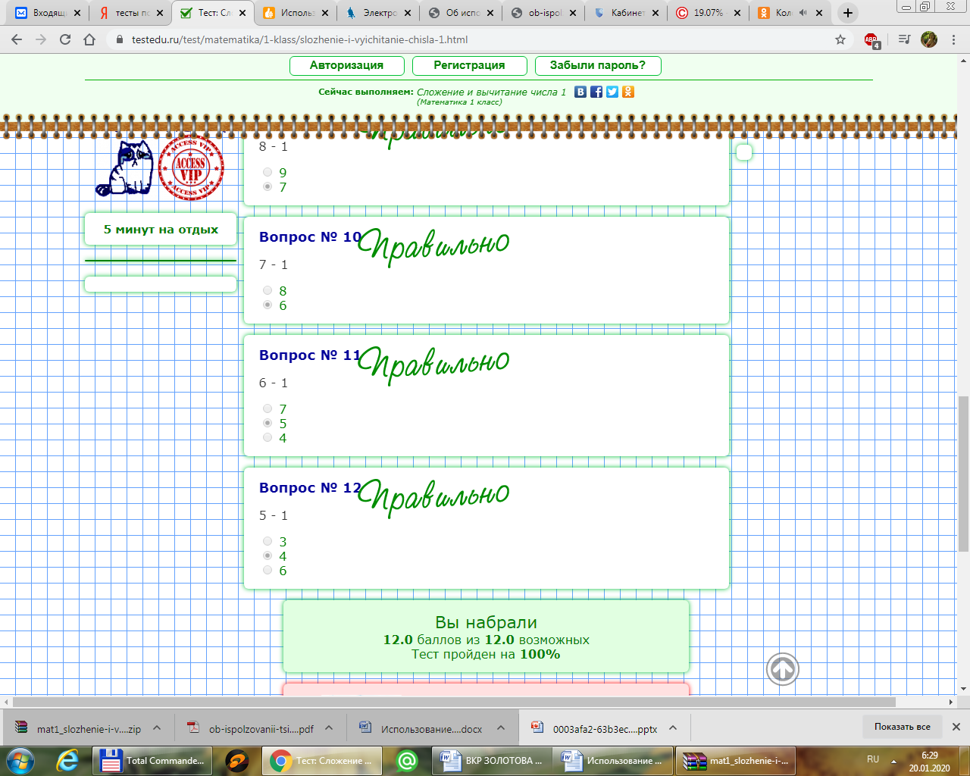

Если ребёнок решил задания неверно, то он может увидеть те примеры, которые он решил неправильно и исправить их. Такая обратная связь повышает формирование рефлексии и повышает мотивацию.

На сайте <https://iq2u.ru/tests/test/run/930> так же предлагаются разнообразные тесты по математике.

Здесь тоже предлагается результат теста в процентах.

Кроме этих сайтов есть уникальный сайт «Уроки мудрой совы. Учимся с Логошей», расположенный по адресу <http://www.logozavr.ru/1219/>

На различных компьютерных играх-тренажёрах можно отрабатывать сложение и вычитание чисел в пределах 5, 10, решать задачи и пр.

Тренажёр расположен по адресу [https://bibusha.ru/onlajn-trenazher-po-matematike](https://bibusha.ru/onlajn-trenazher-po-matematike-1-klass).

Онлайн-тренажер по математике постоянно пополняется новыми заданиями, поэтому он будет интересен всем детям – и тем, для которых надо отработать какой-либо вычислительный навык, или состав числа, навык порядкового счёта, умение решать задачи или примеры в два действия, и тем, кто хочет узнать что-то новенькое.

Большой плюс этого тренажёра, что ребёнок может выполнять задания на телефоне и планшете. Кроме того, для тех детей, которым ещё тяжело читать (не забываем, что у нас первый класс и не все дети пришли достаточно подготовленными), существует озвучка детским голосом, которая предлагает задание, поясняет, что именно надо сделать и даёт оценку выполненному действию.

Озвучка озвучивает задание: «Перетащи нужное число в пустой квадрат. Если задание выполнено правильно, озвучка сообщает: «Правильно!», «Верно!», «Здорово!» или «Хорошо!» и пр.

Если ребёнок сделал ошибку, озвучка ему это подсказывает и сообщение об ошибке появляется на экране.

Таким образом, нами в ходе исследования была подобрана система тренировочных и контрольных заданий и тестов с применением цифровых образовательных ресурсов в оценочной деятельности при изучении математики в начальной школе.

Целью *формирующего* этапа эксперимента являлось повысить уровень развития логико-алгоритмического мышления учащихся, используя для этого ИКТ-технологии. Для этого были разработаны также проекты, в реализации которых использовались и средства ИКТ.

Таблица 10

**Планирование занятий с использованием ИКТ**

**в проектной деятельности**

|  |  |  |  |
| --- | --- | --- | --- |
| Занятие | Цель | Форма проведения | Дата |
| Проект 1. Закономерности. | Цель – формировать умение выполнять логические операции сериации, развивать логическое мышление. | проектная деятельность  ПК, интерактивная доска, презентация | Сентябрь |
| Проект 2. Установление отношений общего и частного. | Цель – формировать умение выполнять логические операции отношения общего и частного, развивать логическое мышление. | проектная деятельность  ПК, интерактивная доска, презентация | Октябрь |
| Проект 3. Умение распределять предметы по определенным признакам в группы (группировка предметов). | Цель – формировать умение выполнять логические операции группировки предметов, сравнения, сериации, развивать логическое мышление. | Исследовательский проект  ПК, интерактивная доска, презентация | Ноябрь |
| Занятие по математике «Логика» | Цель Познакомить учащихся с логикой, героями. расширить знания детей в области математики | факультативное занятие по математике  ПК, интерактивная доска, презентация | Декабрь |
| Проект 4. Игры со спичками | Цель – формировать умение выполнять задания на смекалку, развивать логическое мышление. | Творческий проект  ПК, интерактивная доска, презентация | Январь |
| Проект 5. Смекалка. | Цель – формировать умение выполнять логические операции группировки предметов, сравнения, сериации, развивать логическое мышление. | Творческий проект  ПК, интерактивная доска, презентация | Феварль |
| Проект 6. День рождения. | Цель – формировать умение выполнять логические операции группировки предметов, сравнения, сериации, развивать логическое мышление. | Творческий проект  ПК, интерактивная доска, презентация | Март |
| Проект 7. Измерения длины | Цель – формировать умение выполнять логические операции группировки предметов, сравнения, сериации, развивать логическое мышление. | Информационный проект  ПК, интерактивная доска, презентация | Апрель |
| Тема «Путешествие в страну логику» | Цель Познакомить учащихся с логикой, героями. расширить знания детей в области математики | внеклассное мероприятие  ПК, интерактивная доска, презентация | Апрель |
| Проект 8. Фокусы с числами | Цель занятия: Научить составлять задачи на угадывания числа и им подобным, которые были приведены на первом ознакомительном занятии. Сформировать понятие о том, как составляются эти задачи, отработать навык составления подобных задач при самостоятельной работе по составлению новых задач. Развитие личностных качеств учащихся, таких, как трудолюбие, настойчивость, смекалка, целеустремлённость, упорство и т.п. | Исследовательский проект  ПК, интерактивная доска, презентация | Май |
| Тема«Решение нестандартных задач на развитие способности к анализу, синтезу, классификации»,1час | Цели урока: Совершенствование основных психических механизмов, лежащих в основе познавательных способностей детей. | урок по математике  ПК, интерактивная доска, презентация | Май |

Рассмотрим в качестве примера внеклассное мероприятие по теме «Путешествие по стране «Логика»». На этом занятии у детей отрабатывались навыки анализировать, сравнивать, делать выводы, рассуждать, находить закономерности и выявлять причинно-следственные связи.

Началось мероприятие с того, что детям был показан математический фокус с угадыванием числа. Школьники с удовольствием включаются в эту игру и порой незамысловатые действия и, хотя потом и разгадывают секрет фокуса, но когда этот фокус показывается быстро, то создаётся ощущения чуда, магии.

В конце фокуса дети вывели формулу отгадываемого числа и попробовали каждый сам составить похожий фокус.

Был сделан вывод – если создать определённое выражение и загадывать действия, согласно этому выражению, то какое бы число не задумали, всё равно ответ будет один и тот же.

Дети учились строить логические выводы по схеме: если, то ...– показывали уровень умения владеть действием установления причинно-следственных связей.

Далее детям были предложены загадки на смекалку и отгадывание ребусов.

Отгадывание ребусов учит детей анализировать каждый элемент ребуса, а потом синтезировать, обобщать. Так развивается логическое мышление, ребёнок учится перебирать различные варианты в поисках правильного.

Когда все ребусы были разгаданы, то был сделан вывод, если что-то стоит на букве, то надо использовать предлог «на», если внизу – «под», если внутри – «в» и т.д. все эти причинно-следственные связи и закономерности были обобщены и дети получили домашнее задание – составить свои ребусы.

Далее детям были предложены кроссворды, которые им удалось быстро и без труда разгадать.

Умозаключения, которые сделали младшие школьник после этого мероприятия – если знаешь правила разгадывания и составления фокусов, ребусов и кроссвордов, то не составит труда их разгадать или составить самому.

Рассмотрим систему работу с использованием метода проектов, направленная на развитие логического мышления младших школьников в процессе изучения понятия величины на основе проекта по математике на тему «Измерения длины» (Приложение 3).

Проект состоит из четырех подпроектов, каждый из которых был разработан поисковой группой: «Древнерусские меры длины», «Измерительные приборы», «Меры длины в литературе», «Мы решаем ... Мы думаем ... ».

Целью проекта было выяснить, какие меры длины существовали в России, а также ответить на вопрос, почему они не используются в современной жизни.

Задачи проекта:

- рассмотрим меры длины, которые мы используем сейчас;

- выяснить, какие меры длины существовали в России;

- найти ссылки на меры длины в литературе.

- узнать значение пословиц, поговорок, анекдотов, фразеологизмов, в которых встречаются названия старых мер длины;

- попытаться решить проблемы, в которых есть старые меры длины;

- провести эксперимент с измерением длины;

- представить результаты работы своей группы;

- предложить возможные пути дальнейших исследований.

Проект осуществляется учащимися 4 класса. Срок реализации проекта - 1 месяц. Проект реализуется в школе, а также во внеурочной деятельности при посещении библиотеки, встрече с учителем истории, а также при выполнении поисковых работ совместно с родителями.

Целевая группа проекта - ученики начальных классов, учителя начальных классов.

Участниками проекта были ученики начальных классов, учителя и родители.

Партнерами проекта были библиотекарь, преподаватели русского языка, литературы и истории.

Этапы проекта:

1. Погружение в проект.

2. Планирование деятельности.

3. Реализация мероприятий по решению проблем.

4. Регистрация результатов.

5. Представление результатов.

6. Оценка результатов и процесса деятельности проекта.

План мероприятий по реализации проекта по теме: «Старые меры длины» представлен в таблице 3.

Подробное описание реализации проекта и деятельности учащихся на каждом этапе его реализации представлено в Приложении.

Этапы реализации проекта представлены таблице 4 (см. приложение).

Опишем некоторые этапы проекта.

Детям было предложено разбиться на четыре подгруппы – историков, литераторов, исследователей и практиков.

Первая подгруппа – историки. Младшим школьникам из этой подгруппы необходимо было собрать и изучить информацию о старинных русских и английских мерах длины.  В ходе изучения информации, дети должны были ответить на вопросы. Для облегчения поиска информации по теме детям были предоставлены ссылки на Интернет ресурсы.

После того, как школьники собрали информацию по теме, была организована дидактическая игра – «Чья мера?». В этой игре учащимся было предложено провести группировку мер длины по странам.

Задача. Крестьянка сделала три грядки  для посадки свеклы. Длина одной грядки  2 маховые сажени. Какова длина всех грядок? Ответ переведите в современные единицы измерения длины.

В ходе проекта детям было предложено поискать или придумать самим задачи, в которые входили бы старинные меры длины.

Результат своей работы дети оформили в виде коллажа, презентации, по которой готовились к защите своей работы.

Младшие школьники из второй подгруппы – литератору, в их задачу входило задание отобрать пословицы и поговорки, литературные произведения, в которых встречаются меры длины. Разобраться в их значении, дать толкование. Для облегчения поиска информации по теме детям были предоставлены ссылки на такие Интернет ресурсы, как:  [Пословицы и поговорки](http://pogovorki-poslovicy.ru/raznye-temy/poslovicy-i-pogovorki-o-merax-dliny.html" \t "_blank),     [Меры длины в поговорках и пословицах](http://www.hintfox.com/article/starinnie-meri-v-rysskih-poslovitsah-i-pogovorkah.html" \t "_blank), [Русские меры длины](http://knu.znate.ru/docs/index-543785.html" \t "_blank).

Результат работы был оформлен в виде презентации PowerPoint (количество слайдов должно быть не менее 8).

Так же детям была предложена для решения задача

Задача. Есть поговорка «пять вёрст до небес, и всё лесом». Сколько метров «до небес»?

Кроме этого дети разыграли сценку о том, как путнику встретились два купца – русский и английский. Путник спросил у них, далеко ли до города, один купец сказал, что до города 40 вёрст, а другой – 30 миль. Надо помочь путнику перевести эти расстояние в километры и сказать, примерно через какое время он попадёт в город.

Третья подгруппа младших школьников – практики, получили в ходе проекта практическое задание - измерить длину классной стены с помощью старинных мер (локтями, пядью, футом) и  с помощью современных инструментов. Сравнить измерения, сделать вывод, ответить на вопросы:

1. Какие инструменты используют для измерения длины?

2. Какими современными единицами измеряется длина?

Для облегчения поиска информации по теме детям были предоставлены ссылки на такие Интернет ресурсы, как:  [Единицы длины](http://mathematics-tests.com/matematika-2-klass-uroki-temy-dlina-edenitsy-dliny" \t "_blank), [Измерительные приборы](http://ximkidvor.ru/articles/izmeritelnye-instrumenty-istoriya-i-sovremennost.html" \t "_blank).

Результат работы дети оформили в виде коллажа.

Так же детям была предложена и такая задача. От ленты длиной 5 м отрезали кусок длиной 2 дм. Сколько ленты осталось? Результат перевести в сантиметры.

Четвёртой группе школьников – исследователям, необходимо было подобрать загадки, задачи, кроссворды, фокусы, ребусы, в которых есть упоминание о мерах длины. Результатом их деятельности стала разработка дидактического пособия – книги загадок, кроссвордов, задач на измерения.

При презентации проекта младшим школьникам из других групп были предложены интересные загадки, ребусы, фокусы, задачи, решая которые, дети могли развивать такие логические операции, как анализ, синтез, обобщение, классификация, сериация, группировка и пр.

Результатом реализации проекта «Измерения длины» стали приобретенные знания древних мер длины, понимание текстов сказок, рассказов, пословиц и поговорок, фразеологизмов, где они используются; умение решать задачи и задачи, в которых необходимо работать со старыми мерами длины. Также в процессе реализации проекта младшие школьники продемонстрировали такие навыки как: умение сравнивать, анализировать, обобщать, проводить сериацию, классифицировать, группировать.

Рассмотрим некоторые упражнения, направленные на развитие алгоритмических умений младших школьников на уроках математики.

*- умение «открывать» алгоритмы.*

Задание 1. Понимание сущности алгоритма и его свойств.

Умение видеть алгоритмы в повседневной жизни. Для этого детям предлагаются картинки, как которых представлены различные виды действий, и по ним необходимо составить алгоритм.

Т.е одно из заданий - составить алгоритм по предложенной картинке (например, составить алгоритм чистки зубов, полива комнатных растений, кормления собаки, кошки, рыбок в аквариуме, заправки кровати и т.д.)

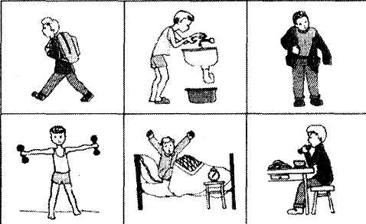 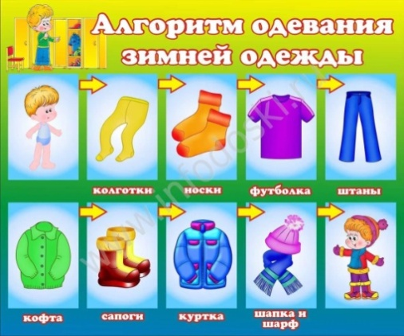

*- умение действовать по заданному алгоритму;*

Задание 2. Математический фокус.

С помощью различных математических фокусов и головоломок дети приучаются видеть алгоритмы в решении задач.

Умение видеть алгоритмы в решение математических задач

Например, младшие школьники очень любят математические задачи на угадывание числе, дат рождения и пр.

Поэтому им можно предложить задание - составить алгоритм по угадыванию даты рождения.



*- умение графически изображать алгоритмы;*

При выполнении заданий на развитие этого умения детям можно предложить нарисовать схему выполнения задания, или оформить задание в таблице, в цепочке действий и пр.

Задание 3. Наглядное представление (изображение) алгоритма.

Найти 5 чисел, первое равно 12, а каждое последующее на 10 больше предыдущего.

Алгоритмическое предписание:

Запиши число 12.

Увеличь его на 10

Полученный результат увеличь на 10.

Повторяй до тех пор, пока не запишешь цепочку из 5 чисел.

*- умение действовать по заданному алгоритму;*

Это умение развивается, когда детям предлагаются задания на выполнение вычислительных цепочек, заполнение таблиц, схем и графов и т.д.

Кроме уже заданных цепочек и алгоритмов, детям можно предложить самим написать вычислительные цепочки или алгоритмы решения задач, примеров и т.д.

Задание 4. Решаем задачки на цепочки вычислений

Выполни действия по следующей программе:

Цепочка 1.

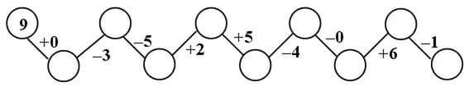

По этой цепочке школьники составляют следующий алгоритм:

К числу 9 прибавь ноль

Запиши получившееся число в соответствующий кружочек

От полученного числа отними 3

Запиши получившееся число в соответствующий кружочек

От полученного числа отними 5

Запиши получившееся число в соответствующий кружочек

К полученному числу прибавь 3

Запиши получившееся число в соответствующий кружочек

К полученному числу прибавь 5

Запиши получившееся число в соответствующий кружочек

От полученного числа отними 4

Запиши получившееся число в соответствующий кружочек

От полученного числа отними 0

Запиши получившееся число в соответствующий кружочек

К полученному числу прибавь 6

Запиши получившееся число в соответствующий кружочек

От полученного числа отними 1

Запиши получившееся число в соответствующий кружочек

Цепочка 2.

9

-12

:10

\*8

+13

-31

:3

\*9

\*8

По этой цепочке школьники составляют следующий алгоритм:

Число 9 умножь на 8

Запиши получившееся число в соответствующий кружочек

От полученного числа отними 12

Запиши получившееся число в соответствующий кружочек

Полученное число раздели на 1

Запиши получившееся число в соответствующий кружочек

Полученное число умножь на 8

Запиши получившееся число в соответствующий кружочек

К полученному числу прибавь 13

Запиши получившееся число в соответствующий кружочек

От полученного числа отними 31

Запиши получившееся число в соответствующий кружочек

Полученное числа раздели на 3

Запиши получившееся число в соответствующий кружочек

Полученное число умножь на 9

Запиши получившееся число в соответствующий кружочек

Можно усложнить цепучку, вписав в некоторые кружочки промежуточные варианты вычислений

Например,

Цепочка 3.

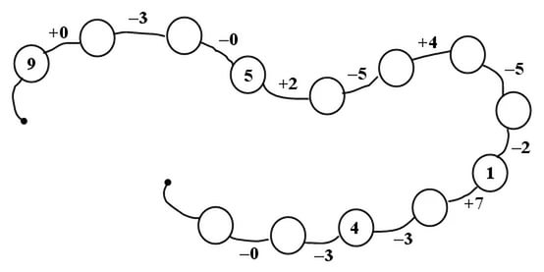

По этой цепочке школьники составляют следующий алгоритм:

К числу 9 прибавь ноль

Запиши получившееся число в соответствующий кружочек

От полученного числа отними 3

Запиши получившееся число в соответствующий кружочек

От полученного числа отними 0

Запиши получившееся число в соответствующий кружочек

К полученному числу прибавь 2

Запиши получившееся число в соответствующий кружочек

От полученного числа отними 5

Запиши получившееся число в соответствующий кружочек

От полученного числа прибавь 4

Запиши получившееся число в соответствующий кружочек

От полученного числа отними 5

Запиши получившееся число в соответствующий кружочек

От полученного числа отними 2

Должно получится 1.

Получилось 1? Если да – продолжай дальше, если нет – возвратись к началу и ищи ошибку.

К единице прибавь 7

Запиши получившееся число в соответствующий кружочек

От полученного числа отними 3

Получилось 4? Если да – продолжай дальше, если нет – возвратись к началу и ищи ошибку.

От четырёх отними 3

Запиши получившееся число в соответствующий кружочек

От полученного числа отними ноль

Запиши получившееся число в соответствующий кружочек

Последующие цепочки дети заполняют аналогично, составляя при этом последовательность своих действий и формируя при этом алгоритм.

Цепочка 4, 5.

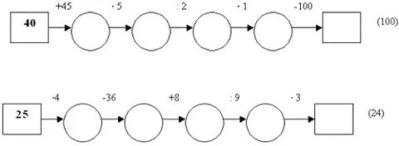

Цепочки 6,7,8,9

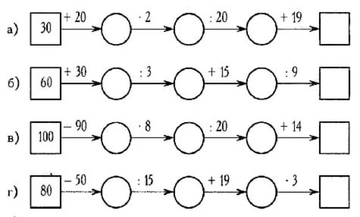

Цепочки 10,11,12,13

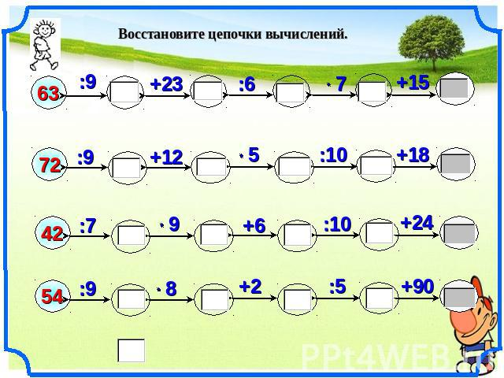

Цепочки 14,15,16,17



Задание 5. Найдите значение по блок-схеме

Это задание формирует умение работать по алгоритму, выполнять действия, которые в нём запрограммированы.

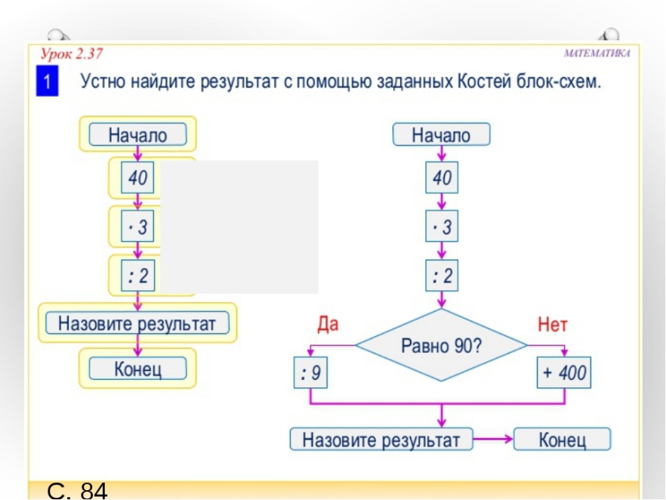

Например, по первому представленному алгоритму дети записывают такое выражение:

40\*3:2 = 60

По второму алгоритму:

40\*3:2 = 60

Проверяем условие

Равно 90? – нет

60 + 400 = 460.

Так же детям можно предложить составить памятки для решения задач на движения, заполнения таблиц, решения уравнений, примеров и пр.

Задание 6. Проверь вычисления

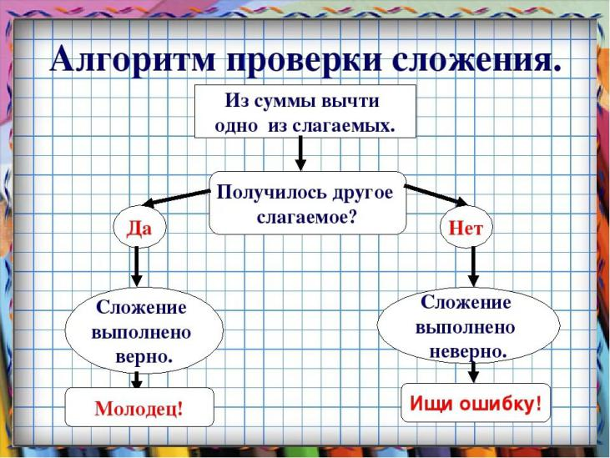

Задание 7. Проведи вычисления столбиком по алгоритму.

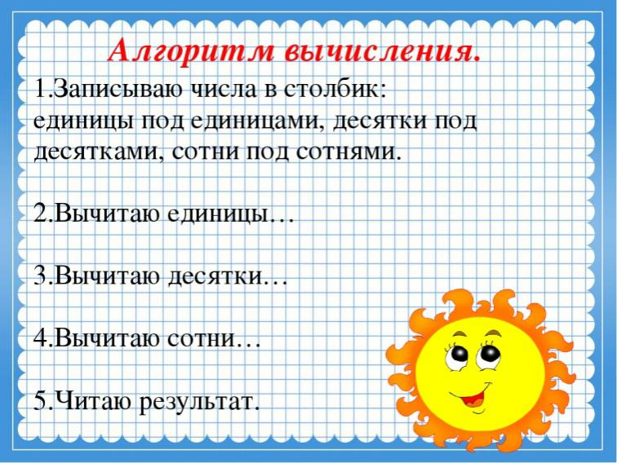

Таким образом, была разработана система занятий по развитию алгоритмических умений младших школьников на уроках математики средствами ИКТ. В работу вошли мультимедийные презентации, компьютерные программы, сайты из сети Интернета, компьютерные игры, веб-квесты, онлайн-тренажёры и тесты и пр..

Таким образом, работа была направлена на развитие уровня логико-алгоритмического мышлениямладших школьников посредством ИКТ технологий, а именно: уровень овладения логическими операциями сравнения, анализа, синтеза, классификации, сериации, обобщения, умения делать умозаключения, составлять алгоритмы.

**2.3. Анализ результатов опытно-экспериментальной работы**

После апробации системы работы мы провели повторную диагностику с целью проверки эффективности работы. При этом использовались те же методики, что и в первичной диагностике.

Представим полученные результаты исследования и проанализируем их.

*Методика1. Исследование уровня овладения операциями анализа. Авторы Минова М.В, Крутень О.А.*

Первичные результаты были обработаны математически и представлены в таблице и на диаграмме.

Таблица 11

Сравнительная диагностика сформированности овладения операциями анализа

|  |  |  |  |  |
| --- | --- | --- | --- | --- |
| Уровень развития | Первичная диагностика | | Повторная диагностика | |
| Кол-во чел. | % | Кол-во чел. | % |
| Высокий | 3 | 15 | 6 | 30 |
| Средний | 8 | 40 | 10 | 50 |
| Низкий | 9 | 45 | 4 | 20 |
| Итого | 20 | 100 | 20 | 100 |

Из таблицы можно сделать следующие выводы – все дети улучшили свои результаты – у всех балл по сделанным заданиям увеличился.На высоком уровне сформированности умения анализировать находится 6 учеников (ими оказались следующие младшие школьники – Наташа М., Андрей С., Женя Г., Олеся Г., Маша С., Соня С. - сделали предложенные задания практически без ошибок.

На среднем – 10 учеников (Ира Д., Лена Л., Лиза С., Кристина К., Семён В.,Алёша Г., Света К., Лариса В., Олег Ф., Галя М.).эти дети не во всех предложенных словах смогли выбрать по два слова.

На низком - 4 школьников (это Миша А., Сергей Б., Леша Б., Серёжа Б.,) - эти дети не справились с заданием.

Полученные данные в повторной диагностике сравниваются с первоначальными данными на диаграмме.

Рис. 10. Сравнительная диагностика сформированности овладения операциями анализа, %

Таким образом, на 3 человека (на 15%) увеличилось количество школьников с высоким уровнем сформированности овладения операциями анализа (Олеся Г., Маша С., Соня С. со среднего уровня перешли на высокий уровень), на 5 человек уменьшилось количество школьников с низким уровнем овладения операциями анализа (на 25%)( это Алёша Г., Света К., Лариса В., Олег Ф., Галя М. перешли в группу со средним уровнем развития этого умения). На 2 человека (на 10%) увеличилось количество младших школьников со средним уровнем развития умения анализировать. Таким образом, после проведения занятий, количество младших школьников со средним и высоким уровнем сформированности овладения операциями анализа увеличилось.

*Методика 2. Исследования уровня овладения логическими операциями Операция сравнения. Автор Асмолов А.Г.*

Полученные данные были обработаны математически и представлены в виде табличных данных и в процентном отношении на диаграмме.

Таблица 12

Сравнительная диагностика сформированности овладения операцией сравнения

|  |  |  |  |  |
| --- | --- | --- | --- | --- |
| Уровень развития | Первичная диагностика | | Повторная диагностика | |
| Кол-во чел. | % | Кол-во чел. | % |
| Высокий | 3 | 15 | 6 | 30 |
| Средний | 6 | 30 | 10 | 50 |
| Низкий | 11 | 55 | 4 | 20 |
| Итого | 20 | 100 | 20 | 100 |

Из таблицы можно сделать следующие выводы – все дети улучшили свои результаты – у всех балл по сделанным заданиям увеличился. На высоком уровне сформированности умения сравнивать находится 6 учеников (ими оказались следующие младшие школьники – Наташа М., Андрей С., Женя Г., Олеся Г., Маша С., Соня С.), они сделали предложенные задания практически без ошибок.

На среднем – 10 учеников (Ира Д., Лена Л., Лиза С., Кристина К., Семён В., Галя М.. Олег Ф., Алёша Г., Света К., Лариса В.).эти дети не во всех предложенных словах смогли выбрать по два слова.

На низком - 4 школьников (это Миша А., Сергей Б., Леша Б., Серёжа Б.,) - эти дети не справились с заданием.

Полученные данные в повторной диагностике сравниваются с первоначальными данными на диаграмме .

Рис. 11. Сравнительная диагностика сформированности овладения операцией сравнения, %

Таким образом, на 3 человека (на 15%) увеличилось количество школьников с высоким уровнем сформированности умения сравнивать (Олеся Г., Маша С., Соня С.), на 4 человека (на 20%) увеличилось количество школьников со средним уровнем сформированности умения сравнивать, (Алёша Г., Лариса В., Света К., Олег Ф.), перешли в группу со средним уровнем развития этого умения и на 7 человек снизилось количество школьников с низким уровнем (на 35%).

Таким образом, после проведения занятий, количество младших школьников со средним и высоким уровнем сформированности владения операцией сравнения повысилось.

Методика 3. Исследования уровня овладения логическими операциями. Обобщение. Автор Асмолов А.Г.

Полученные данные были обработаны математически и представлены в виде табличных данных и в процентном отношении на диаграмме.

Таблица 13

Сравнительная диагностика сформированности овладения операцией обобщения

|  |  |  |  |  |
| --- | --- | --- | --- | --- |
| Уровень развития | Первичная диагностика | | Повторная диагностика | |
| Кол-во чел. | % | Кол-во чел. | % |
| Высокий | 3 | 15 | 6 | 30 |
| Средний | 7 | 35 | 12 | 60 |
| Низкий | 10 | 50 | 2 | 10 |
| Итого | 20 | 100 | 20 | 100 |

Из таблицы можно сделать следующие выводы – все дети улучшили свои результаты – у всех балл по сделанным заданиям увеличился. На высоком уровне сформированности умения обобщать находится 6 учеников (ими оказались следующие младшие школьники – Наташа М., Андрей С., Женя Г., Олеся Г., Маша С., Соня С.), они сделали предложенные задания практически без ошибок.

На среднем – 12 учеников (Ира Д., Лена Л., Лиза С., Кристина К., Семён В., Галя М., Олег Ф., Леша Б., Серёжа Б., Алёша Г., Света К., Лариса В.).эти дети не во всех предложенных словах смогли выбрать по два слова.

Нанизком - 2 школьников (это Миша А., Сергей Б.) - эти дети не справились с заданием.

Полученные данные в повторной диагностике сравниваются с первоначальными данными на диаграмме .

Рис. 12. Сравнительная диагностика сформированности овладения операцией обобщения, %

Таким образом, на 3 человека (на 15%) увеличилось количество школьников с высоким уровнем сформированности овладения операцией обобщения (Олеся Г., Маша С., Соня С.), на 5 человек (на 25%) увеличилось количество школьников со средним уровнем сформированности овладения операцией обобщения (Леша Б., Серёжа Б., Алёша Г., Света К., Лариса В.,) и на 8 человек снизилось количество школьников со средним уровнем (на 40%).Таким образом, после проведения занятий, можно сделать вывод, что количество младших школьников со средним и высоким уровнем сформированности овладения операцией обобщения повысилось.

Методика4. Исследования уровня овладения логическими операциями Классификация. Минова М.В, Крутень О.А.

Из таблицы можно сделать следующие выводы. На высоком уровне сформированности умения классифицировать находится 6 учеников (ими оказались следующие младшие школьники – Наташа М., Андрей С., Женя Г., Олеся Г., Маша С., Соня С.), они сделали предложенные задания без ошибок.

На среднем – 11 учеников (Ира Д., Лена Л., Лиза С., Кристина К., Семён В., Галя М., Олег Ф., Серёжа Б., Алёша Г., Света К., Лариса В.).эти дети не все предложенные слова смогли правильно классифицировать.

Нанизком - 3 школьников (это Миша А., Сергей Б., Леша Б.) - эти дети практически не справились с заданием.

Полученные данные были обработаны математически и представлены в виде табличных данных и в процентном отношении на диаграмме.

Таблица 14

Сравнительная диагностика овладения операцией классификации

|  |  |  |  |  |
| --- | --- | --- | --- | --- |
| Уровень развития | Первичная диагностика | | Повторная диагностика | |
| Кол-во чел. | % | Кол-во чел. | % |
| Высокий | 3 | 15 | 6 | 30 |
| Средний | 7 | 35 | 11 | 55 |
| Низкий | 10 | 50 | 3 | 15 |
| Итого | 20 | 100 | 20 | 100 |

Полученные данные в повторной диагностике сравниваются с первоначальными данными на диаграмме .

Рис. 13. Сравнительная диагностика сформированности овладения операцией классификации, %

Таким образом, на 3 человека (на 15%) увеличилось количество школьников с высоким уровнем сформированности овладения операцией классификации (Олеся Г., Маша С., Соня С.), на 4 человека (на 20%) увеличилось количество школьников со средним низким уровнем овладения операцией классификации(Леша Б., Серёжа Б., Алёша Г., Света К., Лариса В. перешли в группу со средним уровнем развития этого умения) и на 7человекснизилось количество школьников с низким уровнем (на 35%).

Таким образом, после проведения занятий, можно сделать вывод, что количество младших школьников со средним и высоким уровнем сформированности овладения операцией классификации повысилось.

Методика 5. Диагностика умений установления причинно-следственных связей. Авторы А.И. Савенков, А.Н. Поддъяков.

Полученные данные были обработаны математически и представлены в виде табличных данных и в процентном отношении на диаграмме.

Таблица 15

Сравнительная диагностика сформированности умений устанавливать причинно-следственные связи

|  |  |  |  |  |
| --- | --- | --- | --- | --- |
| Уровень развития | Первичная диагностика | | Повторная диагностика | |
| Кол-во чел. | % | Кол-во чел. | % |
| Высокий | 2 | 10 | 4 | 20 |
| Средний | 8 | 40 | 10 | 50 |
| Низкий | 10 | 50 | 6 | 30 |
| Итого | 20 | 100 | 20 | 100 |

Из таблицы можно сделать следующие выводы – все дети улучшили свои результаты – у всех балл по сделанным заданиям увеличился.

На высоком уровне сформированности умения устанавливать причинно-следственные связи находится 4 учеников (ими оказались следующие младшие школьники – Наташа М., Андрей С., Женя Г., Маша С.), они сделали предложенные задания без ошибок.

На среднем – 10 учеников (Ира Д., Кристина К., Олеся Г., Семён В., Галя М., Соня С., Алёша Г., Света К., Лариса В., Лена Л.,). эти дети не во всех предложенных словах смогли выбрать по два слова. Нанизком - 6 школьников (это Миша А., Сергей Б., Леша Б.,Серёжа Б., Олег Ф.,Лиза С.,) - эти дети не справились с заданием.

Полученные данные в повторной диагностике сравниваются с первоначальными данными на диаграмме .

Рис. 14 Сравнительная диагностика сформированности умений установления причинно-следственных связей, %

Таким образом, на 2 человека (на 10%) увеличилось количество школьников с высоким уровнем сформированности умений установления причинно-следственных связей (Маша С., Женя Г.), на 4 человека (на 20%) уменьшилось количество школьников с низким уровнем сформированности умений устанавливать причинно-следственные связи(Алёша Г., Света К., Лариса В., Лена Л.), перешли в группу со средним уровнем развития этого умения) и на 2 человека увеличилось количество школьников со средним уровнем (на 10%).

Рис. 15. Сводные данные по методикам, повторная диагностика, %

По результатам всех пяти методики было получено, что:

на 3 человека (на 15%) увеличилось количество школьников с высоким уровнем сформированности овладения операциями анализа, на 5 человек уменьшилось количество школьников с низким уровнем овладения операциями анализа (на 25%). На 2 человека (на 10%) увеличилось количество младших школьников со средним уровнем развития умения анализировать.

на 3 человека (на 15%) увеличилось количество школьников с высоким уровнем сформированности умения сравнивать, на 4 человека (на 20%) увеличилось количество школьников со средним уровнем сформированности умения сравнивать, и на 7 человек снизилось количество школьников с низким уровнем (на 35%).

на 3 человека (на 15%) увеличилось количество школьников с высоким уровнем сформированности овладения операцией обобщения, на 5 человек (на 25%) увеличилось количество школьников со средним уровнем сформированности овладения операцией обобщения и на 8 человек снизилось количество школьников с низким уровнем (на 40 %).

на 3 человека (на 15%) увеличилось количество школьников с высоким уровнем сформированности овладения операцией классификации, на 4 человека (на 20%) увеличилось количество школьников со средним уровнем овладения операцией классификации и на 7человек снизилось количество школьников с низким уровнем (на 35%).

на 2 человека (на 10%) увеличилось количество школьников с высоким уровнем сформированности умений установления причинно-следственных связей, на 4 человека (на 20%) уменьшилось количество школьников с низким уровнем и на 2 человека увеличилось количество школьников со средним уровнем (на 10%).

Таким образом, уровень развития логического мышления по выделенным критериям у младших школьников повысился.

Методика №1. Выявление знания о понятии «алгоритм».

Таблица 16

Сравнительная диагностика сформированности уровня знаний о понятии «алгоритм»

|  |  |  |  |  |
| --- | --- | --- | --- | --- |
| Уровень | Первичная диагностика | | Повторная диагностика | |
| Кол-во | % | Кол-во | % |
| Высокий | 4 | 20 | 6 | 30 |
| Средний | 8 | 40 | 10 | 50 |
| Низкий | 8 | 40 | 4 | 20 |
| Итого | 20 | 100 | 20 | 100 |

Таким образом, с высоким уровнем знаний о понятии «алгоритм» и применении его на практике стало 6 человек (30%), со средним – 10 человек (50%), с низким – 4 человека (20%).

Представим полученные данные в сравнительной диаграмме.

Рис. 16 Динамика уровня развития уровня знаний о понятии «алгоритм», %

Таким образом, на 2 человека (на 10%) увеличилось количество школьников с высоким уровнем сформированности знаний о понятии «алгоритм» и применении его на практике. На 4 человека (на 20%) уменьшилось количество школьников с низким уровнем и на 2 (на 10%) человека увеличилось количество школьников со средним уровнем.

Методика №2. Выявление сформированности умения работать с алгоритмом

Задание 1. Составьте алгоритм ваших действий при сборе грибов.

Таблица 17

Сравнительная диагностика сформированности уровня развития умения работать с алгоритмом

|  |  |  |  |  |
| --- | --- | --- | --- | --- |
| Уровень | Первичная диагностика | | Повторная диагностика | |
| Кол-во | % | Кол-во | % |
| Высокий | 2 | 10 | 5 | 25 |
| Средний | 8 | 40 | 9 | 45 |
| Низкий | 10 | 50 | 6 | 30 |
| Итого | 20 | 100 | 20 | 100 |

Таким образом, с высоким уровнем развития умения работать с алгоритмом стало 5 человек (25%), со средним – 9 человек (45%), с низким – 6 человек (30%).Представим полученные данные в сравнительной диаграмме.

Рис. 17 Динамика уровня развития умения работать с алгоритмом, %

Таким образом, на 3 человека (на 15%) увеличилось количество школьников с высоким уровнем развития умения работать с алгоритмом. На 4 человека (на 20%) уменьшилось количество школьников с низким уровнем развития умения работать с алгоритмом и на 1 (на 5%) человека увеличилось количество школьников со средним уровнем развития умения выполнять действия по программе.

Задание 2. Выполни действия по следующей программе:

Таблица 18

Сравнительная диагностика сформированности уровня развития умения выполнять действия по программе

|  |  |  |  |  |
| --- | --- | --- | --- | --- |
| Уровень | Первичная диагностика | | Повторная диагностика | |
| Кол-во | % | Кол-во | % |
| Высокий | 2 | 10 | 5 | 25 |
| Средний | 8 | 40 | 9 | 45 |
| Низкий | 10 | 50 | 6 | 30 |
| Итого | 20 | 100 | 20 | 100 |

Таким образом, с высоким уровнем развития умения выполнять действия по программе стало 5 человек (25%), со средним – 9 человек (45%), с низким – 6 человек (30%).

Представим полученные данные в сравнительной диаграмме.

Рис. 18 Динамика уровня развития умения выполнять действия по программе, %

Таким образом, на 3 человека (на 15%) увеличилось количество школьников с высоким уровнем развития умения выполнять действия по программе. На 4 человека (на 20%) уменьшилось количество школьников с низким уровнем развития умения выполнять действия по программе и на 1 (на 5%) человека увеличилось количество школьников со средним уровнем развития умения выполнять действия по программе.

Сведём результаты по всем заданиям.

-на 2 человека (на 10%) увеличилось количество школьников с высоким уровнем сформированности знаний о понятии «алгоритм». На 4 человека (на 20%) уменьшилось количество школьников с низким уровнем и на 2 (на 10%) человека увеличилось количество школьников со средним уровнем.

-на 3 человека (на 15%) увеличилось количество школьников с высоким уровнем развития умения работать с алгоритмом. На 4 человека (на 20%) уменьшилось количество школьников с низким уровнем развития умения работать с алгоритмом и на 1 (на 5%) человека увеличилось количество школьников со средним уровнем развития умения выполнять действия по программе.

-на 3 человека (на 15%) увеличилось количество школьников с высоким уровнем развития умения выполнять действия по программе. На 4 человека (на 20%) уменьшилось количество школьников с низким уровнем развития умения выполнять действия по программе и на 1 (на 5%) человека увеличилось количество школьников со средним уровнем развития умения выполнять действия по программе.

Таким образом, наша системы работы оказалась эффективной и способствовала развитию логико-алгоритмического мышления младших школьников.

**Выводы по главе 2**

В ходе исследования нами была разработана система работы по развитию логико-алгоритмического мышления младших школьников средствами ИКТ на уроках математики.

Был подобран диагностический инструментарий, с помощью которого был определён уровень развития сформированности компонент логико-алгоритмического мышления детей младшего школьного возраста.

Результаты первичной диагностики показали, что

-4 ученика (20%) показали высокий уровень знания о понятии «алгоритм», эти ученики знают, что такое алгоритм, правильно описывают алгоритмы в жизни, умеют видеть алгоритмы как в повседневной жизни, так и в учебной деятельности в целом и при решении учебных задач на уроках математики в частности. 8 школьников (40%) – показали средний уровень, эти ученики знают, что такое алгоритм, но не всегда умеют видеть алгоритмы как в повседневной жизни, так и в учебной деятельности в целом и при решении учебных задач на уроках математики в частности, 8 школьников (40%) показали низкий уровень, эти ученики не знают, что такое алгоритм, не умеют видеть алгоритмы в жизни.

-2 ученика (10%) показали высокий уровень развития умения работать с алгоритмом, эти дети без труда и без ошибок составили алгоритм своих действий утром, перед походом в школу 8 школьников (40%) – показали средний уровень – они составили алгоритм с незначительными ошибками и 10 школьников (50%) показали низкий уровень развития умения работать с алгоритмом .

-2 ученика (10%) показали высокий уровень развития умения выполнять действия по программе, 8 школьников (40%) – показали средний уровень умения выполнять действия по программе и 10 школьников (50%) показали низкий уровень развития выполнять действия по программе.

В ходе исследования была разработана система работы по развитию содержательной и операционной компонент логико-алгоритмического мышления младших школьников средствами информационно-коммуникационных технологий. В работу вошли мультимедийные презентации, компьютерные программы, сайты из сети Интернета, компьютерные игры, веб-квесты, онлайн-тренажёры и тесты и пр..

Повторная диагностика показала, что

-на 2 человека (на 10%) увеличилось количество школьников с высоким уровнем сформированности знаний о понятии «алгоритм». На 4 человека (на 20%) уменьшилось количество школьников с низким уровнем и на 2 (на 10%) человека увеличилось количество школьников со средним уровнем.

-на 3 человека (на 15%) увеличилось количество школьников с высоким уровнем развития умения работать с алгоритмом. На 4 человека (на 20%) уменьшилось количество школьников с низким уровнем развития умения работать с алгоритмом и на 1 (на 5%) человека увеличилось количество школьников со средним уровнем развития умения выполнять действия по программе.

-на 3 человека (на 15%) увеличилось количество школьников с высоким уровнем развития умения выполнять действия по программе. На 4 человека (на 20%) уменьшилось количество школьников с низким уровнем развития умения выполнять действия по программе и на 1 (на 5%) человека увеличилось количество школьников со средним уровнем развития умения выполнять действия по программе.

Таким образом, наша системы работы оказалась эффективной и способствовала развитию логико-алгоритмического мышления младших школьников.

**ЗАКЛЮЧЕНИЕ**

Работа была посвящена исследованию проблемы развития логико-алгоритмического мышления младших школьников посредством использования информационно-коммуникационных технологий на уроках математики.

Цель исследования:раскрыть теоретические и методические основы развития логико-алгоритмического мышления младших школьников средствами информационно-коммуникационных технологий.

Исследование проводилось на базе Муниципального бюджетного общеобразовательного учреждения Дивеевская среднеобразовательная школа Нижегородской области (МБОУ Дивеевская СОШ).

В ходе решения первой задачи было выявлено, что развитие логико-алгоритмического мышления у обучающихся является актуальной проблемой.

Структура логико-алгоритмического мышления представляет совокупность взаимосвязанных компонентов - наличие мыслительных схем, умение видеть проблему в целом, оперирование понятиями, суждениями и умозаключениями с использованием законов логики, умение создать алгоритм, который способствует решению проблемы и получением конечного результата в языковых формах.

В ходе решения второй задачи исследования было выявлено, что учет всех особенностей развития логико-алгоритмического мышления в процессе обучения математике младших школьников является условием совершенствования всех его компонентов. Знание особенностей формирования логико-алгоритмического мышления учащихся на уроках математики в начальных классах позволит спланировать работу по развитию его компонентов, в частности с использованием информационно-коммуникационных технологий.

Согласно третьей задачи исследования, было выявлено, что средства ИКТ являются одним из инструментов познания для школьников. Использование информационно-коммуникационных технологий на всех этапах урока способствует развитию логико-алгоритмического мышления.

При решении четвёртой задачи было получено, что

-4 ученика (20%) показали высокий уровень знания о понятии «алгоритм», эти ученики знают, что такое алгоритм, правильно описывают алгоритмы в жизни, умеют видеть алгоритмы как в повседневной жизни, так и в учебной деятельности в целом и при решении учебных задач на уроках математики в частности. 8 школьников (40%) – показали средний уровень, эти ученики знают, что такое алгоритм, но не всегда умеют видеть алгоритмы как в жизни, 8 школьников (40%) показали низкий уровень, эти ученики не знают, что такое алгоритм.

-2 ученика (10%) показали высокий уровень развития умения работать с алгоритмом, эти дети без труда и без ошибок составили алгоритм своих действий утром, перед походом в школу 8 школьников (40%) – показали средний уровень – они составили алгоритм с незначительными ошибками и 10 школьников (50%) показали низкий уровень развития умения работать с алгоритмом .

-2 ученика (10%) показали высокий уровень развития умения выполнять действия по программе, 8 школьников (40%) – показали средний уровень умения выполнять действия по программе и 10 школьников (50%) показали низкий уровень развития выполнять действия по программе.

Согласно задаче нашего исследования была разработана и апробирована система работы по развитию логико-алгоритмического мышления младших школьников посредством ИКТ. В работу вошли мультимедийные презентации, компьютерные программы, сайты из сети Интернета, компьютерные игры, веб-квесты, онлайн-тренажёры и тесты и пр..

Эффективность проделанной работы подтверждается результатами повторной диагностики.

-на 2 человека (на 10%) увеличилось количество школьников с высоким уровнем сформированности знаний о понятии «алгоритм». На 4 человека (на 20%) уменьшилось количество школьников с низким уровнем и на 2 (на 10%) человека увеличилось количество школьников со средним уровнем.

-на 3 человека (на 15%) увеличилось количество школьников с высоким уровнем развития умения работать с алгоритмом. На 4 человека (на 20%) уменьшилось количество школьников с низким уровнем и на 1 (на 5%) человека увеличилось количество школьников со средним уровнем развития умения выполнять действия по программе.

-на 3 человека (на 15%) увеличилось количество школьников с высоким уровнем развития умения выполнять действия по программе. На 4 человека (на 20%) уменьшилось количество школьников с низким уровнем развития умения выполнять действия по программе и на 1 (на 5%) человека увеличилось количество школьников со средним уровнем развития умения выполнять действия по программе.

Таким образом, наша системы работы оказалась эффективной и способствовала развитию логико-алгоритмического мышления младших школьников.